Модель: Remos FW658A

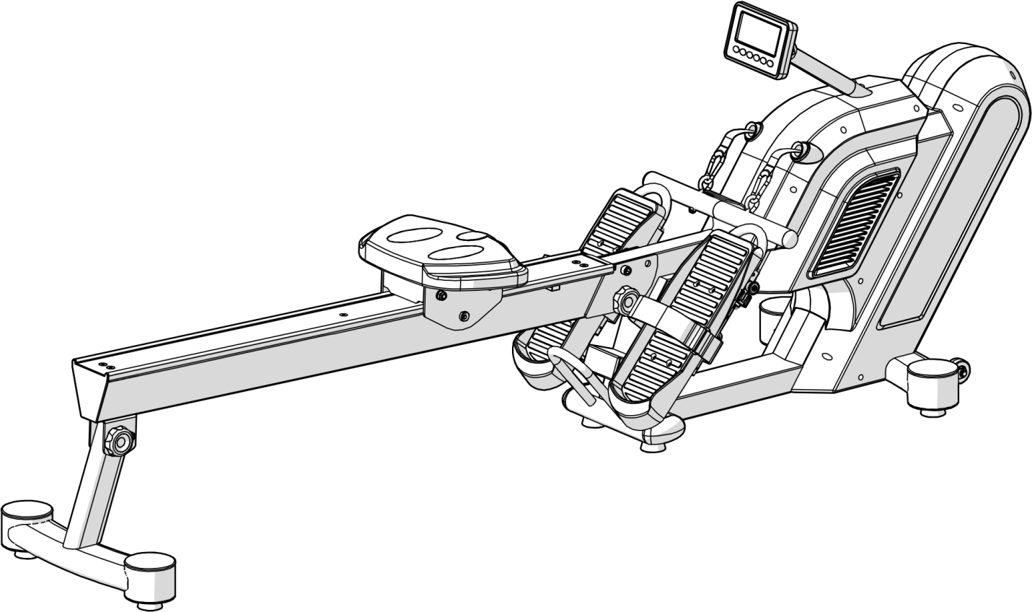

Меры предосторожности 01.
Таблицы с изображениями деталей и содержание 02.
Крепёж и инструменты 03.
Сборка 04.
Как складывать тренажёр 07.
Рекомендации по гребле 08.
Настройка 12.
Техническое обслуживание и устранения неисправностей 13.
Компьютер A.
Разминка B.

При использовании данного оборудования обязательно соблюдайте общие меры безопасности, в частности, инструкции, приведённые ниже. Обязательно прочтите все инструкции перед использованием тренажёра.

- Прочтите все инструкции, приведённые в данном руководстве, и сделайте разминку перед началом тренировки.
- Перед началом занятий настоятельно рекомендуется размять все группы мышц, чтобы избежать травмирования. Пожалуйста, ознакомьтесь с рекомендуемыми для разминки упражнениями, приведёнными в разделе «Разминка», и выполняйте необходимые упражнения до и после тренировки.
- Перед использованием убедитесь, что все компоненты исправны и находятся в рабочем состоянии. Устанавливайте тренажёр только на ровную поверхность. Рекомендуется подстелить под тренажёр коврик или другой материал.
- При использовании тренажёра, надевайте специальную спортивную одежду и обувь. Не используйте одежду, которая может попасть в движущиеся части тренажёра.
- Не пытайтесь отремонтировать тренажёр самостоятельно. При возникновении неисправностей, прекратите использование тренажёра и проконсультируйтесь с Авторизованным представителем сервисного обслуживания.
- Не используйте тренажёр на улице.
- Тренажёр предназначен только для домашнего использования.
- Не допускайте присутствия более одного человека на тренажёре.
- Не допускайте к тренажёру детей и домашних животных. Тренажёр предназначен только для взрослых пользователей. Если вы почувствовали боль в груди, тошноту, головокружение или затруднение дыхания, немедленно прекратите тренировку и проконсультируйтесь с врачом о возможности дальнейшего использования.
- Если вы почувствовали боль в груди, тошноту, головокружение или затруднение дыхания, немедленно прекратите тренировку и проконсультируйтесь с врачом о возможности дальнейшего использования.
- Пожалуйста, во время занятий на гребном тренажёре всегда держите спину прямо.
- Крепко держитесь за поручни при занятиях с сильным натяжением ремня.
- Максимальный вес пользователя 330 фунтов/150 кг.

ВНИМАНИЕ: Перед началом любой программы физической тренировки, проконсультируйтесь с врачом.
Это особенно важно для людей старше 35 лет или тех, у кого есть проблемы со здоровьем.
Внимательно прочитайте все инструкции перед началом использования данного оборудования.
Гребной тренажёр необходимо складывать вдвоём, чтобы избежать повреждения рельсов и не прищемить пальцы.

ВНИМАНИЕ: Внимательно прочитайте все инструкции перед началом использования данного оборудования.
Сохраните данное Руководство пользователя для дальнейшего использования.

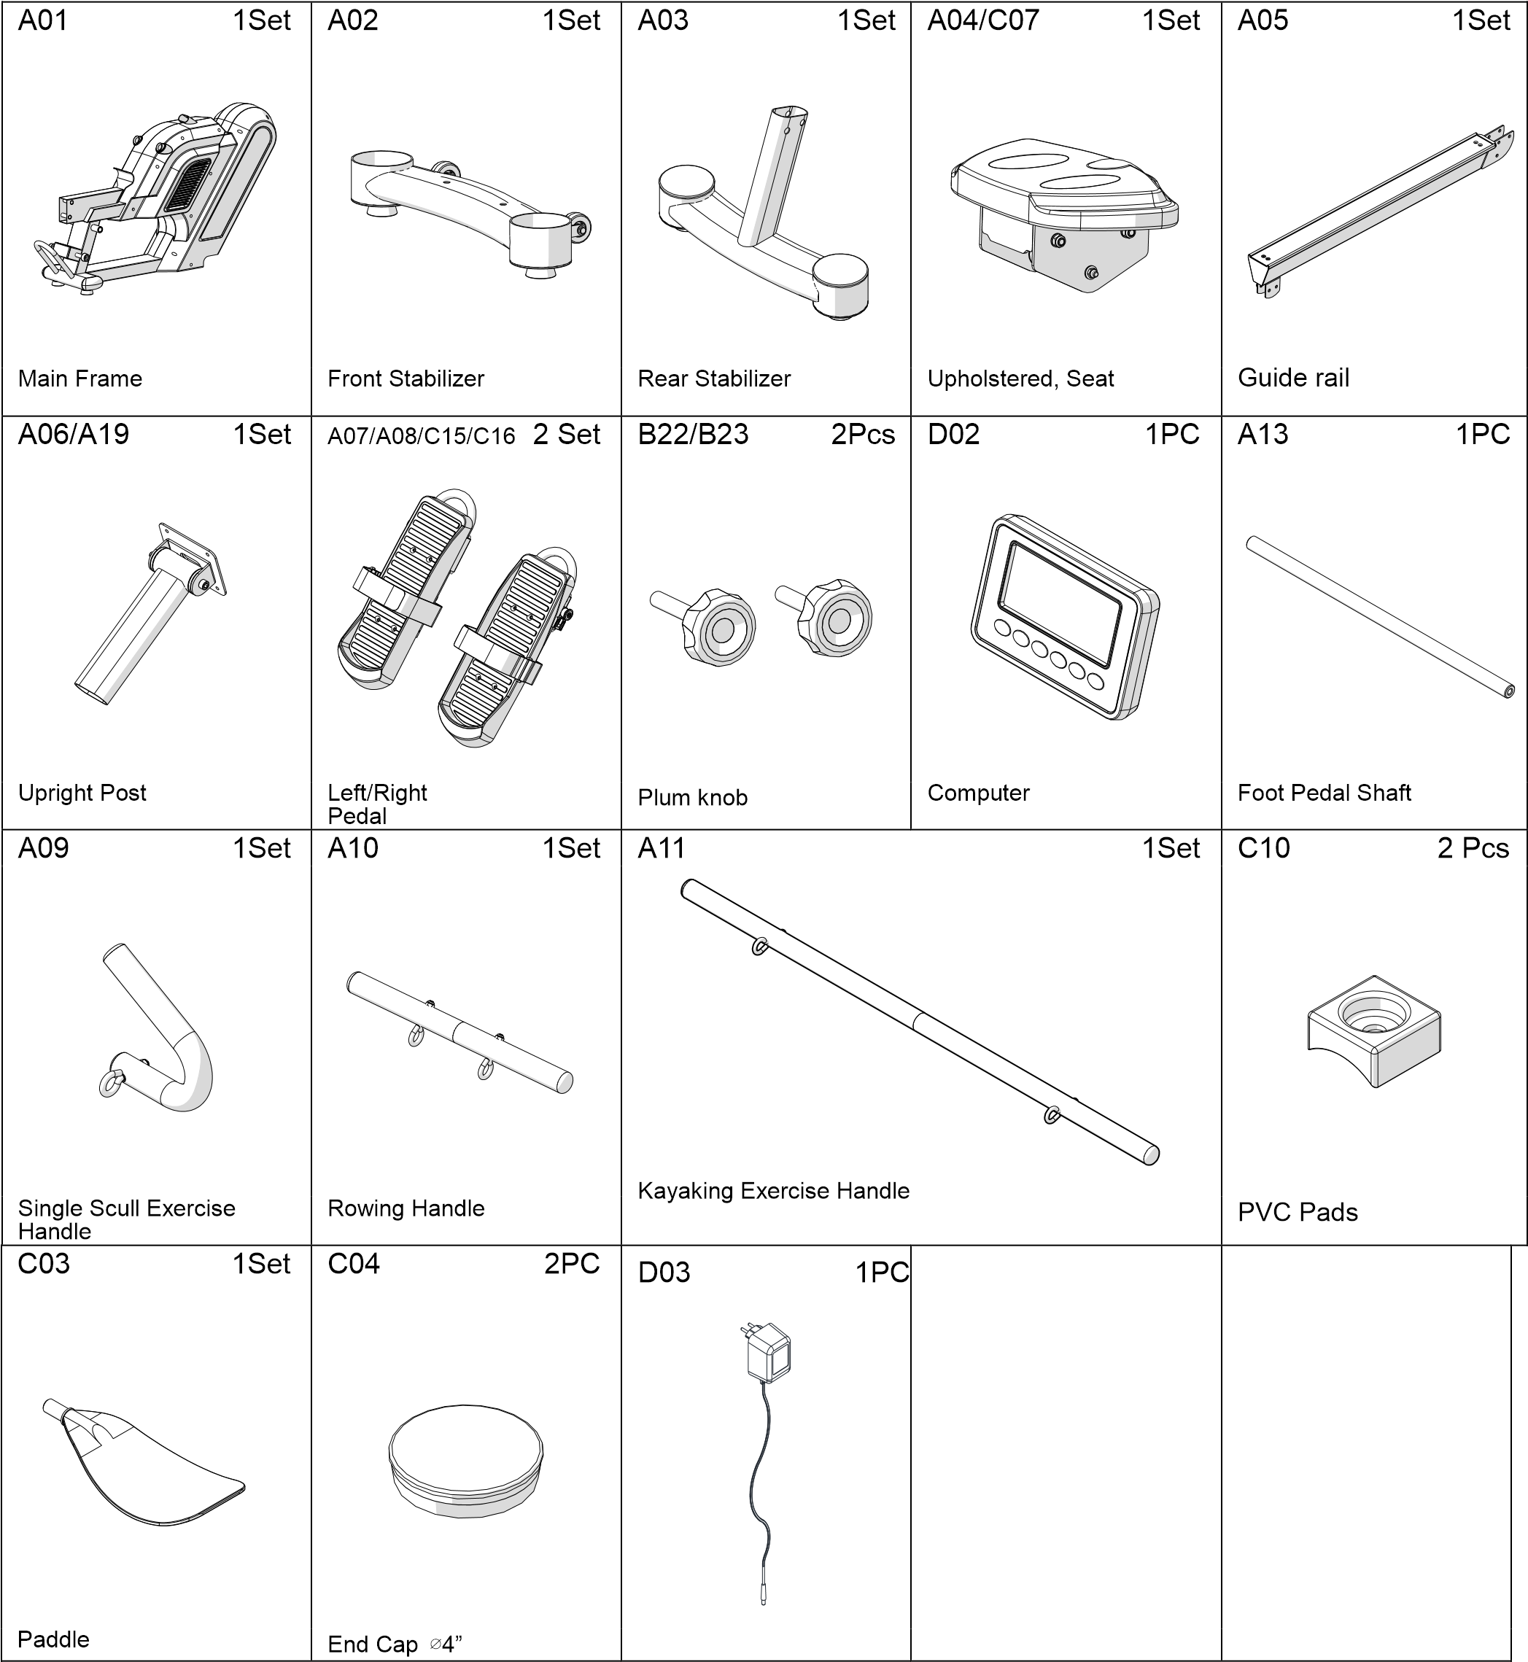
D03 1 ШТ.
С04 2 ШТ.
Наконечник ø4"
А13 1 ШТ.
Направляющий рельс
Сидение с мягкой обивкой
Основная рама
Задний стабилизатор
Передний стабилизатор
В22/В23 2 Шт.
D02 1 ШТ.
А07/А08/С15/С16 2 Компл.
А06/А19 1 Компл.
Веретено весла для одиночной гребли
Лопасть
Накладки из ПВХ
Веретено весла для гребли на каяке
Веретено весла
Левая/Правая педаль
Круглая ручка
Ось педалей
Компьютер
Стойка
А05 1 Компл.
А04/С07 1 Компл.
А03 1 Компл.
А02 1 Компл.
А01 1 Компл.
С03 1 Компл.
С10 2 Шт.
1 Компл.
А10 1 Компл.
А09 1 Компл.

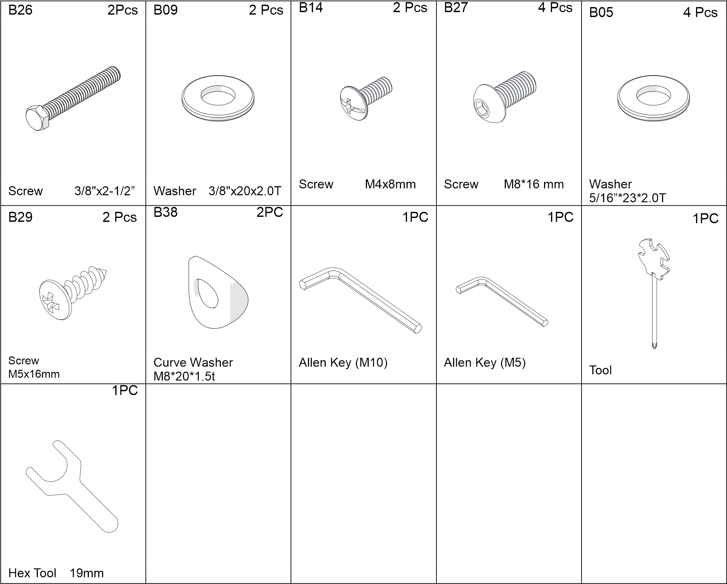
В09 2 Шт.
В26 2 Шт.
В38 2 Шт.
В29 2 Шт.
Винт 3/8"х2-1/2"
1 ШТ.
Изогнутая шайба М8*20*1,5t
Шестигранный ключ (М10)
В05 4 Шт.
В27 4 Шт.
В14 2 Шт.
Шайба 5/16"х23х2.0Т
1 ШТ.
1 ШТ.
1 ШТ.
Инструмент
Винт М5х16мм
Винт М8*16мм
Винт М4х8мм
Шайба 3/8"х20х2.0Т
Шестигранный ключ (М5)
Шестигранная головка 19мм

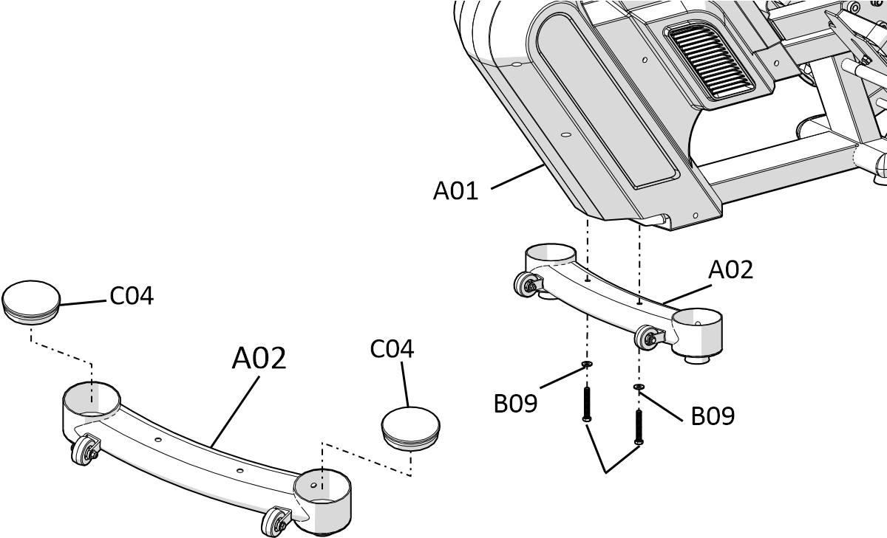
- Установка переднего стабилизатора

  - Установите наконечники [C04].
  - Подложите кусок пенопласта под Основную раму [A01], чтобы её поднять.
  - Прикрепите Трубку переднего стабилизатора [A02] к передней изогнутой
пластине Основной рамы [A01] при помощи Двух Винтов 3/8" [B26] и Двух
Шайб [B09].

[Используйте Шестигранную головку с
отвёрткой Phillips, которая поставляется вместе
с тренажёром, чтобы затянуть гайки].

- Установка заднего стабилизатора и
направляющих рельсов

  - Этот этап необходимо выполнять с помощником.
  - Выньте Один Болт M12 [B18], Одну Шайбу [B19] и Одну Нейлоновую гайку M12 [B10] из отверстий задней части Направляющих рельсов [A05].
  - Прикрепите Задний стабилизатор [A03] к задней дугообразной пластине Направляющих рельсов [A05] при помощи Одного Болта M12 [B18], Одной Шайбы [B19] и Одной Нейлоновой гайки M12 [B10], которые вы вынули при выполнении этапа 2.2. Зафиксируйте Направляющие рельсы при помощи Самофиксирующейся ручки [B22]. Закрепите Ручку, повернув её в направлении по часовой стрелке.
  - Выньте Один Болт M12 [B17], Одну Шайбу [B19] и Одну Нейлоновую гайку M12 [B10] из отверстий задней части Основной рамы [A01].
  - Прикрепите Направляющие рельсы [A05] к задней трубке Основной рамы [A01] при помощи Одного Болта M12 [B17], Одной Шайбы [B19] и Одной Нейлоновой гайки M12 [B10], которые вы вынули при выполнении этапа 2.4. Зафиксируйте Направляющие рельсы при помощи Самофиксирующейся ручки [B22]. Закрепите Ручку, повернув её в направлении по часовой стрелке. После этого уберите излишки кабеля в отверстие Основной рамы [A01].
[Используйте Шестигранный ключ М10 и Шестигранную головку 19мм, которые поставляются вместе с
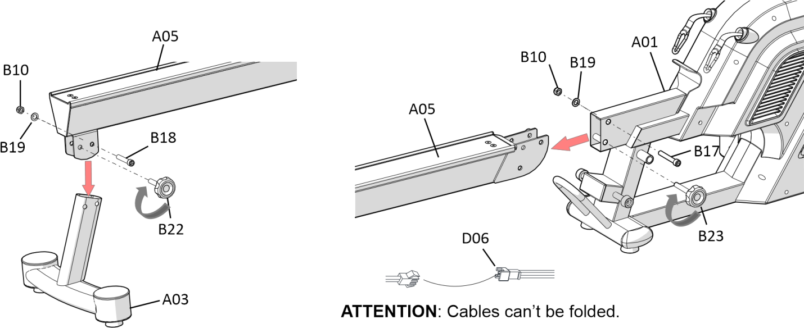
тренажёром, чтобы затянуть винты].
ВНИМАНИЕ: Кабели нельзя складывать.

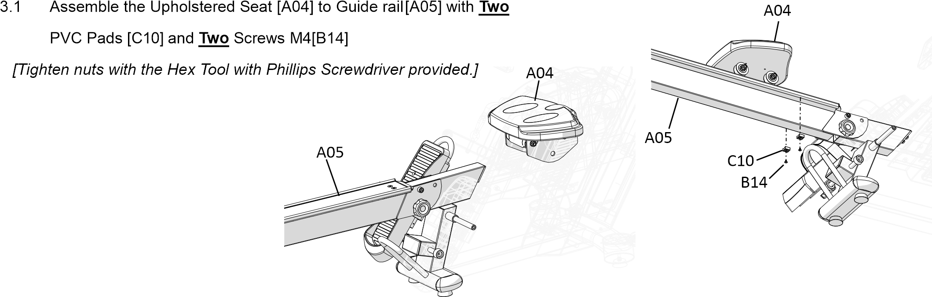
- Установка сидения с мягкой обивкой
  - Прикрепите Сидение с мягкой обивкой [А04] к Направляющим рельсам [А05] при помощи Двух Накладок из ПВХ [С10] и Двух Винтов М4 [В14].

[Используйте Шестигранную головку с отвёрткой Phillips, которая поставляется вместе с тренажёром, чтобы затянуть гайки].

А04

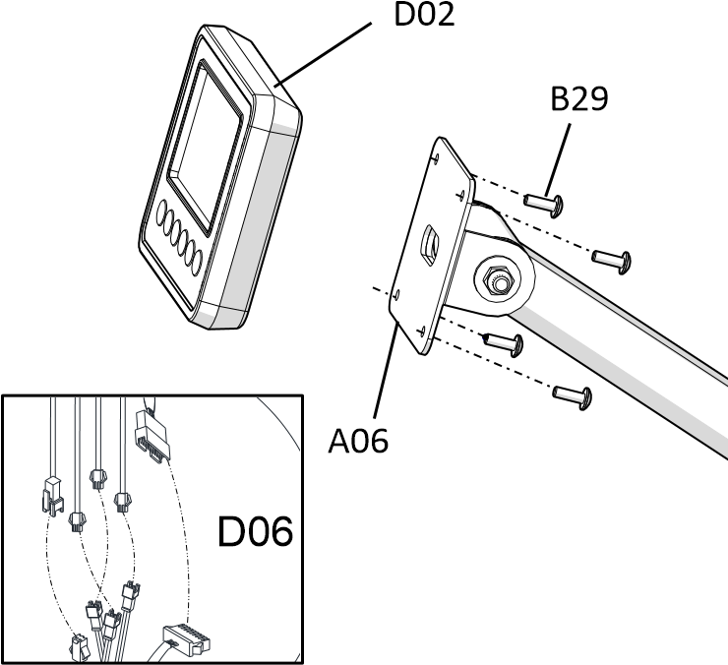
- Установка компьютера
  - Выньте четыре винта [B29] из нижней панели Компьютера [D02].
  - Соедините все кабели, выходящие из Компьютера [D02], с кабелями стационарных Поручней [A06].
  - Уберите излишки кабеля в отверстие стойки.
  - Установите Компьютер на пластину стационарных поручней и зафиксируйте его при помощи четырёх винтов [B29], которые вы вынули при выполнении этапа 4.1.
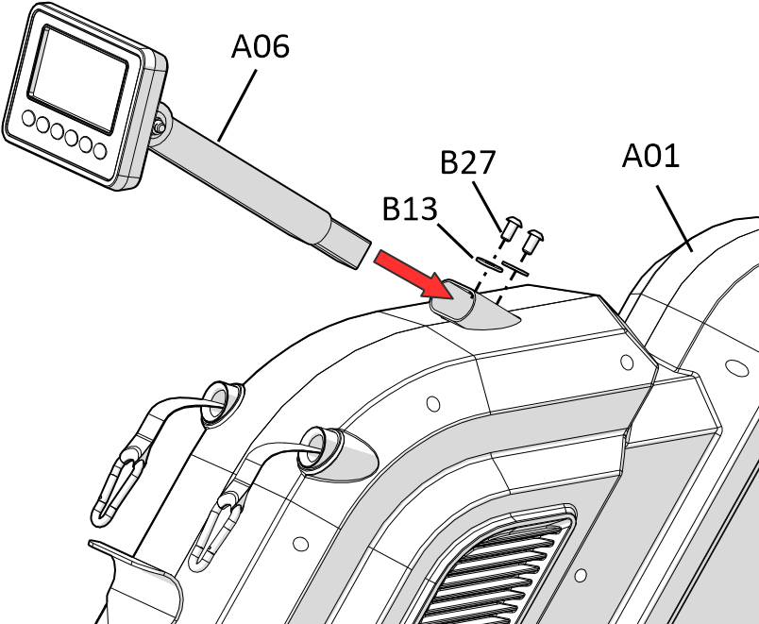
[Используйте Шестигранную головку с отвёрткой Phillips, которая поставляется вместе с тренажёром, чтобы затянуть винты.]
Внимание: Кабели нельзя складывать.
- Установка стойки
  - Поднимите Стойку [A06] и соедините кабели с кабелями Компьютера. Уберите излишки кабеля в отверстие Основной рамы [A01]. Удостоверьтесь, что вы не защемили кабели во время установки Стойки. Зафиксируйте ручку, повернув её в направлении по часовой стрелке. После этого уберите излишки кабеля в отверстие Основной рамы [A01].
  - Зафиксируйте Стойку [A06] при помощи Двух Болтов M8 [B27]и Двух Шайб [B13].
[Используйте Шестигранный ключ М5, который поставляется вместе с тренажёром, чтобы затянуть винты.]
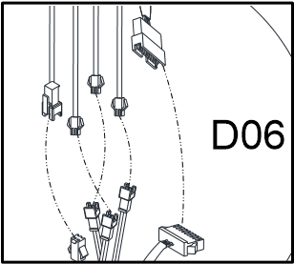

Внимание: Кабели нельзя складывать.
6. Установка педалей
  - Вставьте Ось педалей [А23] в сварную трубку Основной рамы [A01]. Прикрепите Педали [A07/А08] к оси при помощи Двух Болтов M8 [B27]и Двух Шайб [B13].
[Используйте Шестигранный ключ М5, который поставляется вместе с тренажёром, чтобы затянуть винты.]

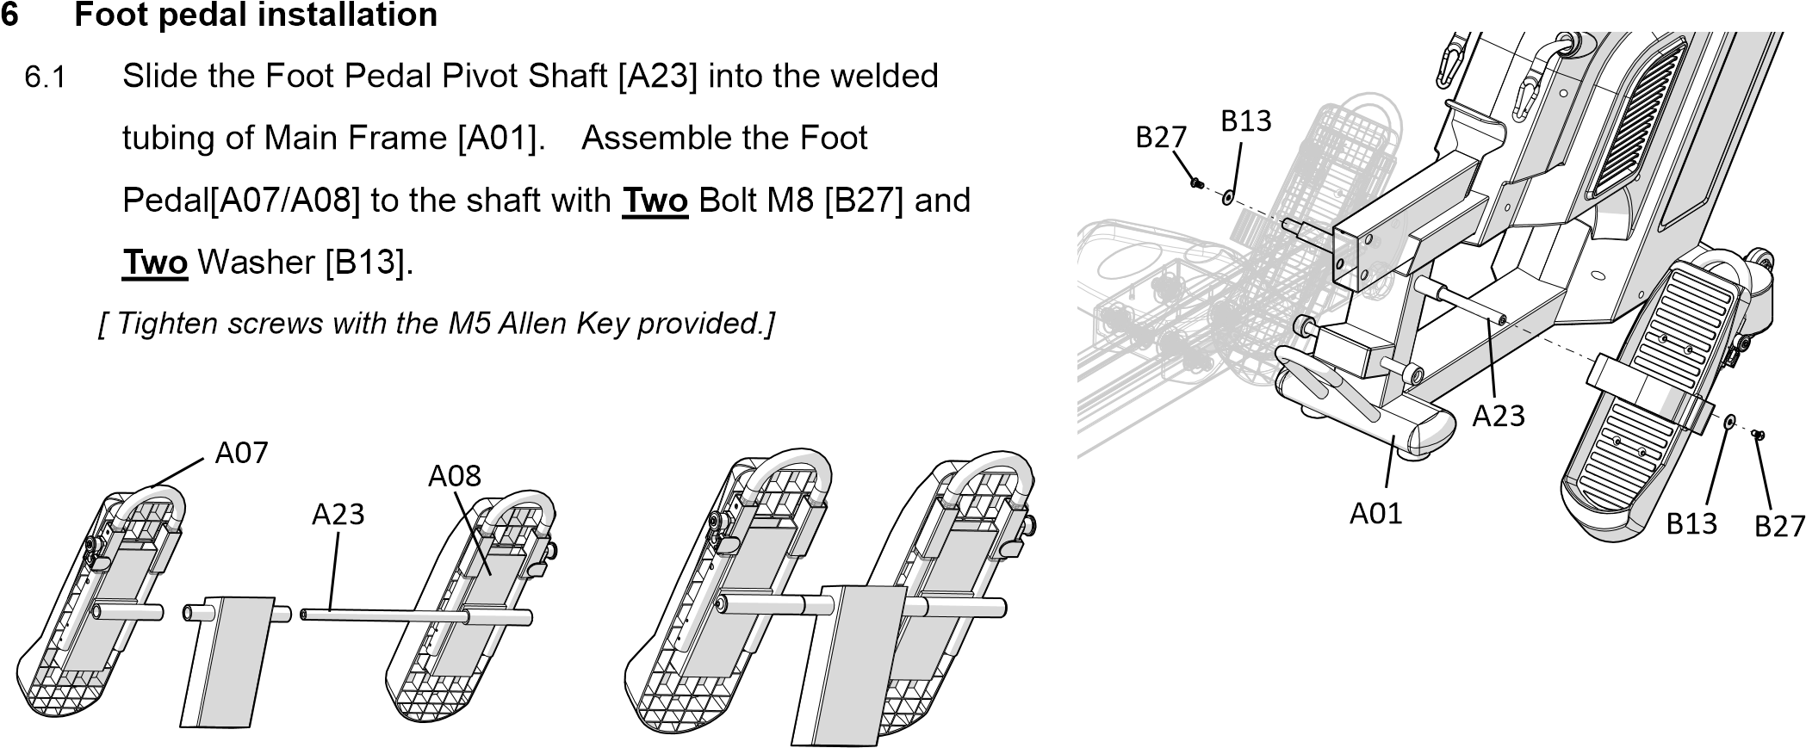

- Настройка положения ремней педалей
А22
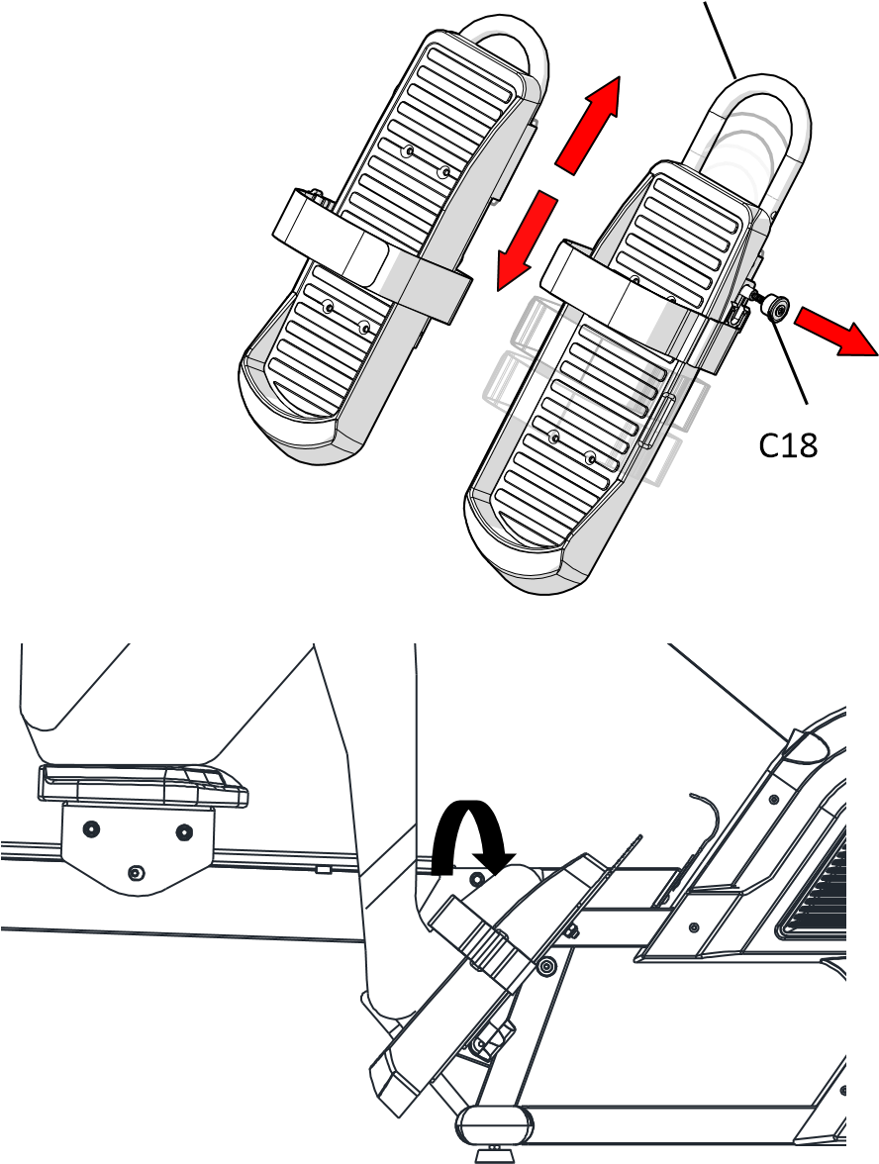
  - Найдите зажим (C18) системы регулировки положения ремня (A22) на педали. Потяните ручку и установите ремень в нужное положение. Зафиксируйте положение ремня, установив пружинную ручку в одно из отверстий регулировки. На каждой педали четыре отверстия для регулировки.
  - Зафиксируйте ногу при помощи Пряжки быстрого сброса. Застегните пряжку после установки ноги в удобное положение.
А22
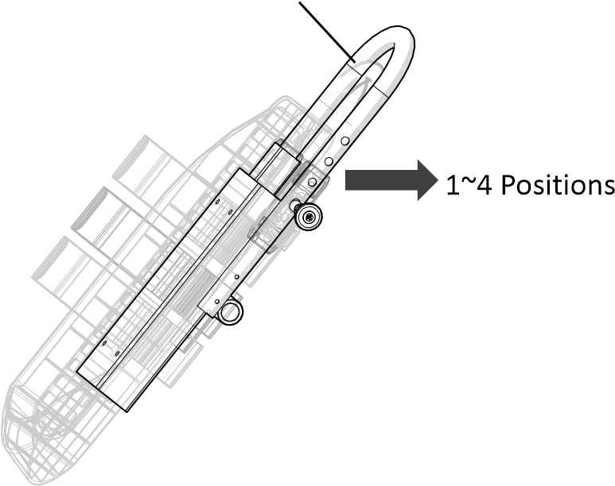
1~4 положения
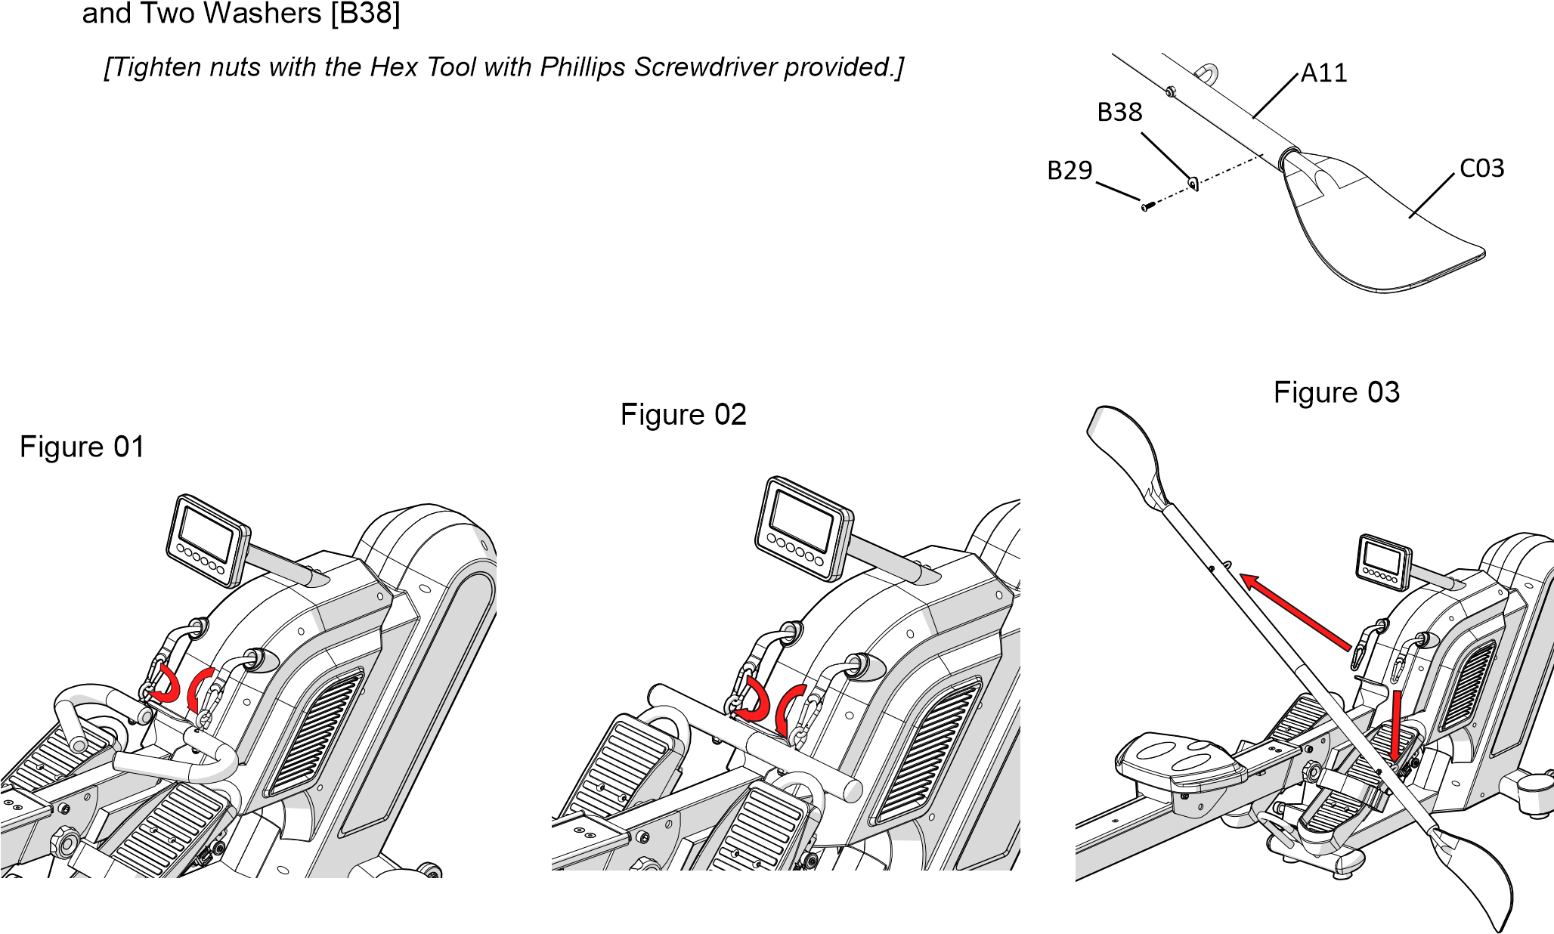
- Разные типы вёсел
8.1. Прикрепите весло нужной модели к крючкам ремней системы натяжения (рисунки 01~03). Прикрепите Лопасти [C03] к Веретену весла для гребли на каяке [A11] при помощи Двух Винтов M5 [В29] и Двух Шайб [В38].
[Используйте Шестигранную головку с отвёрткой Phillips, которая поставляется вместе с тренажёром, чтобы затянуть гайки.]

Рисунок 02
Рисунок 03
Рисунок 01

- Тренажёр необходимо складывать вместе с помощником.
- Выньте Ручку [B23] из передней части Основной рамы [A01]. (рисунок 01)
- Сдвиньте Сборку сидения вперёд, а затем сложите Направляющие рельсы [A05]. Зафиксируйте Направляющие рельсы в сложенном положении, повернув Ручку в направлении против часовой стрелки. Чтобы закрепить Направляющие рельсы, крепко затяните Ручку.
- Выньте Ручку [b22], удерживающую Задний стабилизатор [A03]. Сложите Задний стабилизатор. Зафиксируйте положение Заднего стабилизатора при помощи Ручки.
рисунок 02
рисунок 01
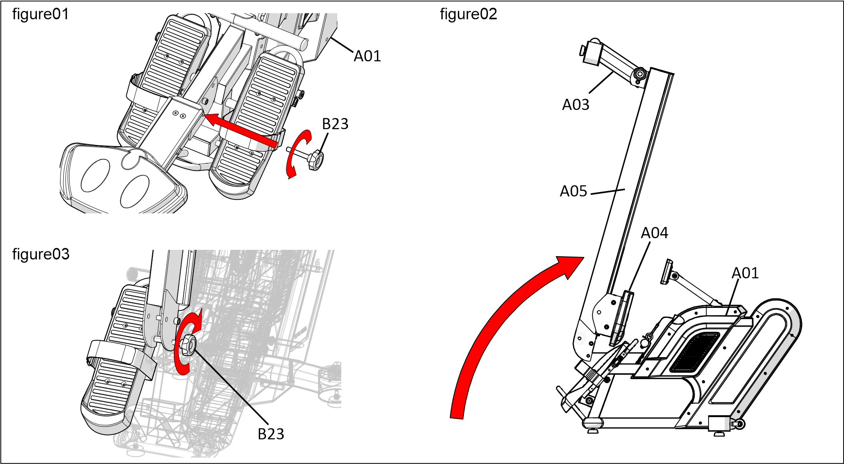
рисунок 05
рисунок 04
рисунок 03
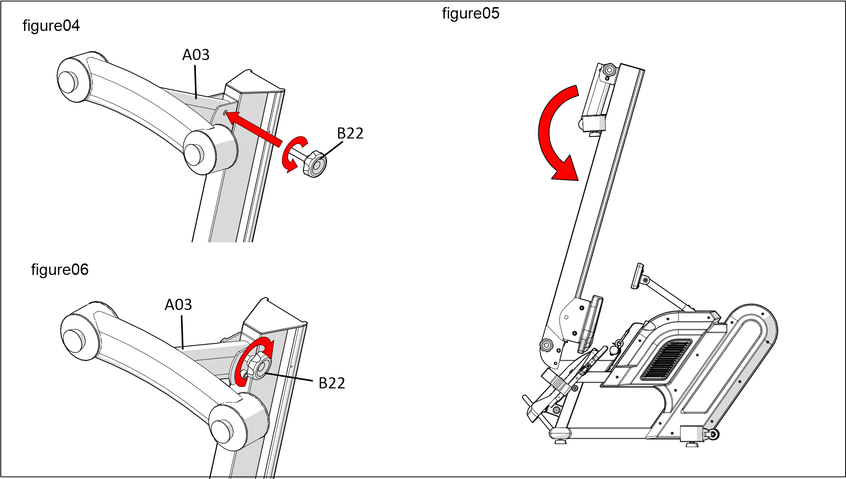
рисунок 06

ПРАВИЛЬНО
ПРАВИЛЬНО
ПРАВИЛЬНО
ОШИБКА
ОШИБКА
ОШИБКА
ПРАВИЛЬНОЕ ПОЛОЖЕНИЕ
Все движения выполняются с прямыми запястьями.
ПРАВИЛЬНОЕ ПОЛОЖЕНИЕ
Движение начинается с отталкивания ногами. Спина и руки выпрямлены и расслаблены.
РЕКОМЕНДАЦИИ ПО ГРЕБЛЕ
Слишком сильный наклон
ОШИБКА
Корпус слишком сильно наклонён вперёд. Голени находятся в вертикальном положении. Голова и плечи находятся слишком близко к ступням. Тело находится в неустойчивом положении, что затрудняет движения руками.
ПРАВИЛЬНОЕ ПОЛОЖЕНИЕ
Голени находятся в вертикальном положении. Корпус прижат к ногам. Руки вытянуты вперёд и расслаблены. Тело слегка наклонено вперёд. Это комфортное положение для занятий.
Согнутые запястья

ОШИБКА
Сгибание запястий при каждом движении.
Гребля с согнутыми локтями

ОШИБКА
Движение начинается со сгибания локтей, а не с отталкивания ногами.
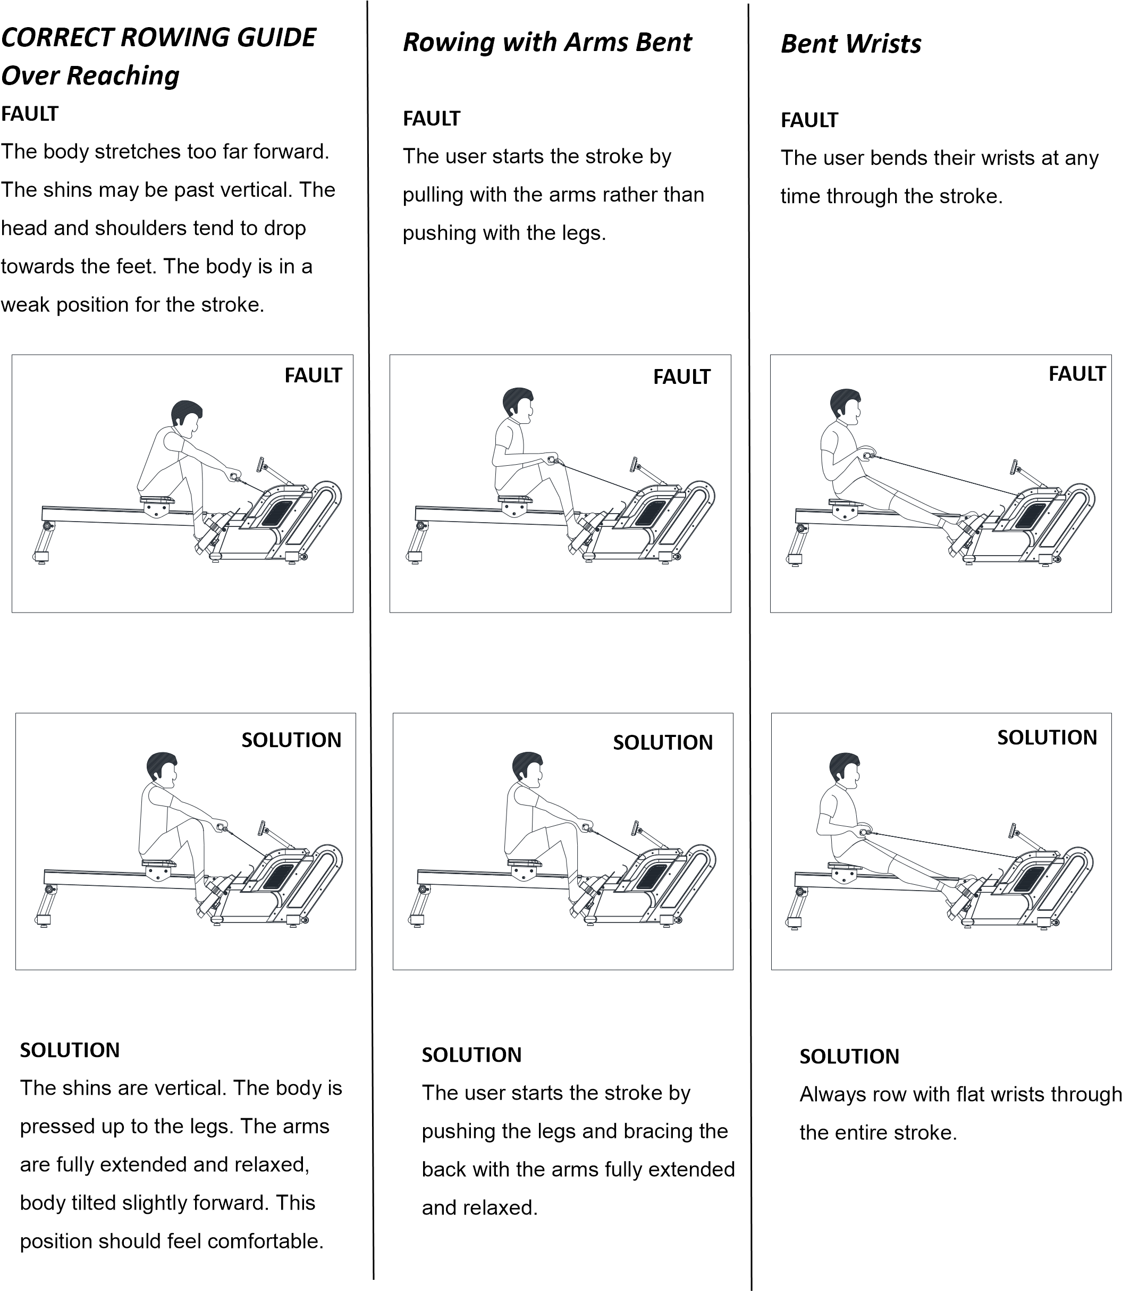

ПРАВИЛЬНО
ПРАВИЛЬНО
ПРАВИЛЬНО
ОШИБКА
ОШИБКА
ОШИБКА
ПРАВИЛЬНОЕ ПОЛОЖЕНИЕ
Ноги должны быть всегда слегка согнуты. Не сжимайте колени.
ПРАВИЛЬНОЕ ПОЛОЖЕНИЕ
Пользователь притягивает ручку к телу. Запястья и локти прямые и прижаты к корпусу. Ручка находится на уровне талии, а локти − позади корпуса.
ПРАВИЛЬНОЕ ПОЛОЖЕНИЕ
Во время завершения выполнения движения пользователь слегка сгибает спину, нажимает ногами на педали и притягивает ручку к корпусу, опираясь на верхнюю часть тела.
Сжатые колени
ОШИБКА
Во время завершения выполнения движения пользователь сжимает колени и вытягивает ноги.
Висящие локти
ОШИБКА
Во время завершения выполнения движения локти находятся далеко от корпуса, а ручка находится на уровне груди.
РЕКОМЕНДАЦИИ ПО ГРЕБЛЕ
Наклон корпуса к ручке
ОШИБКА
Вместо того чтобы притягивать ручку к корпусу при выполнении движения, пользователь притягивает корпус к ручке.

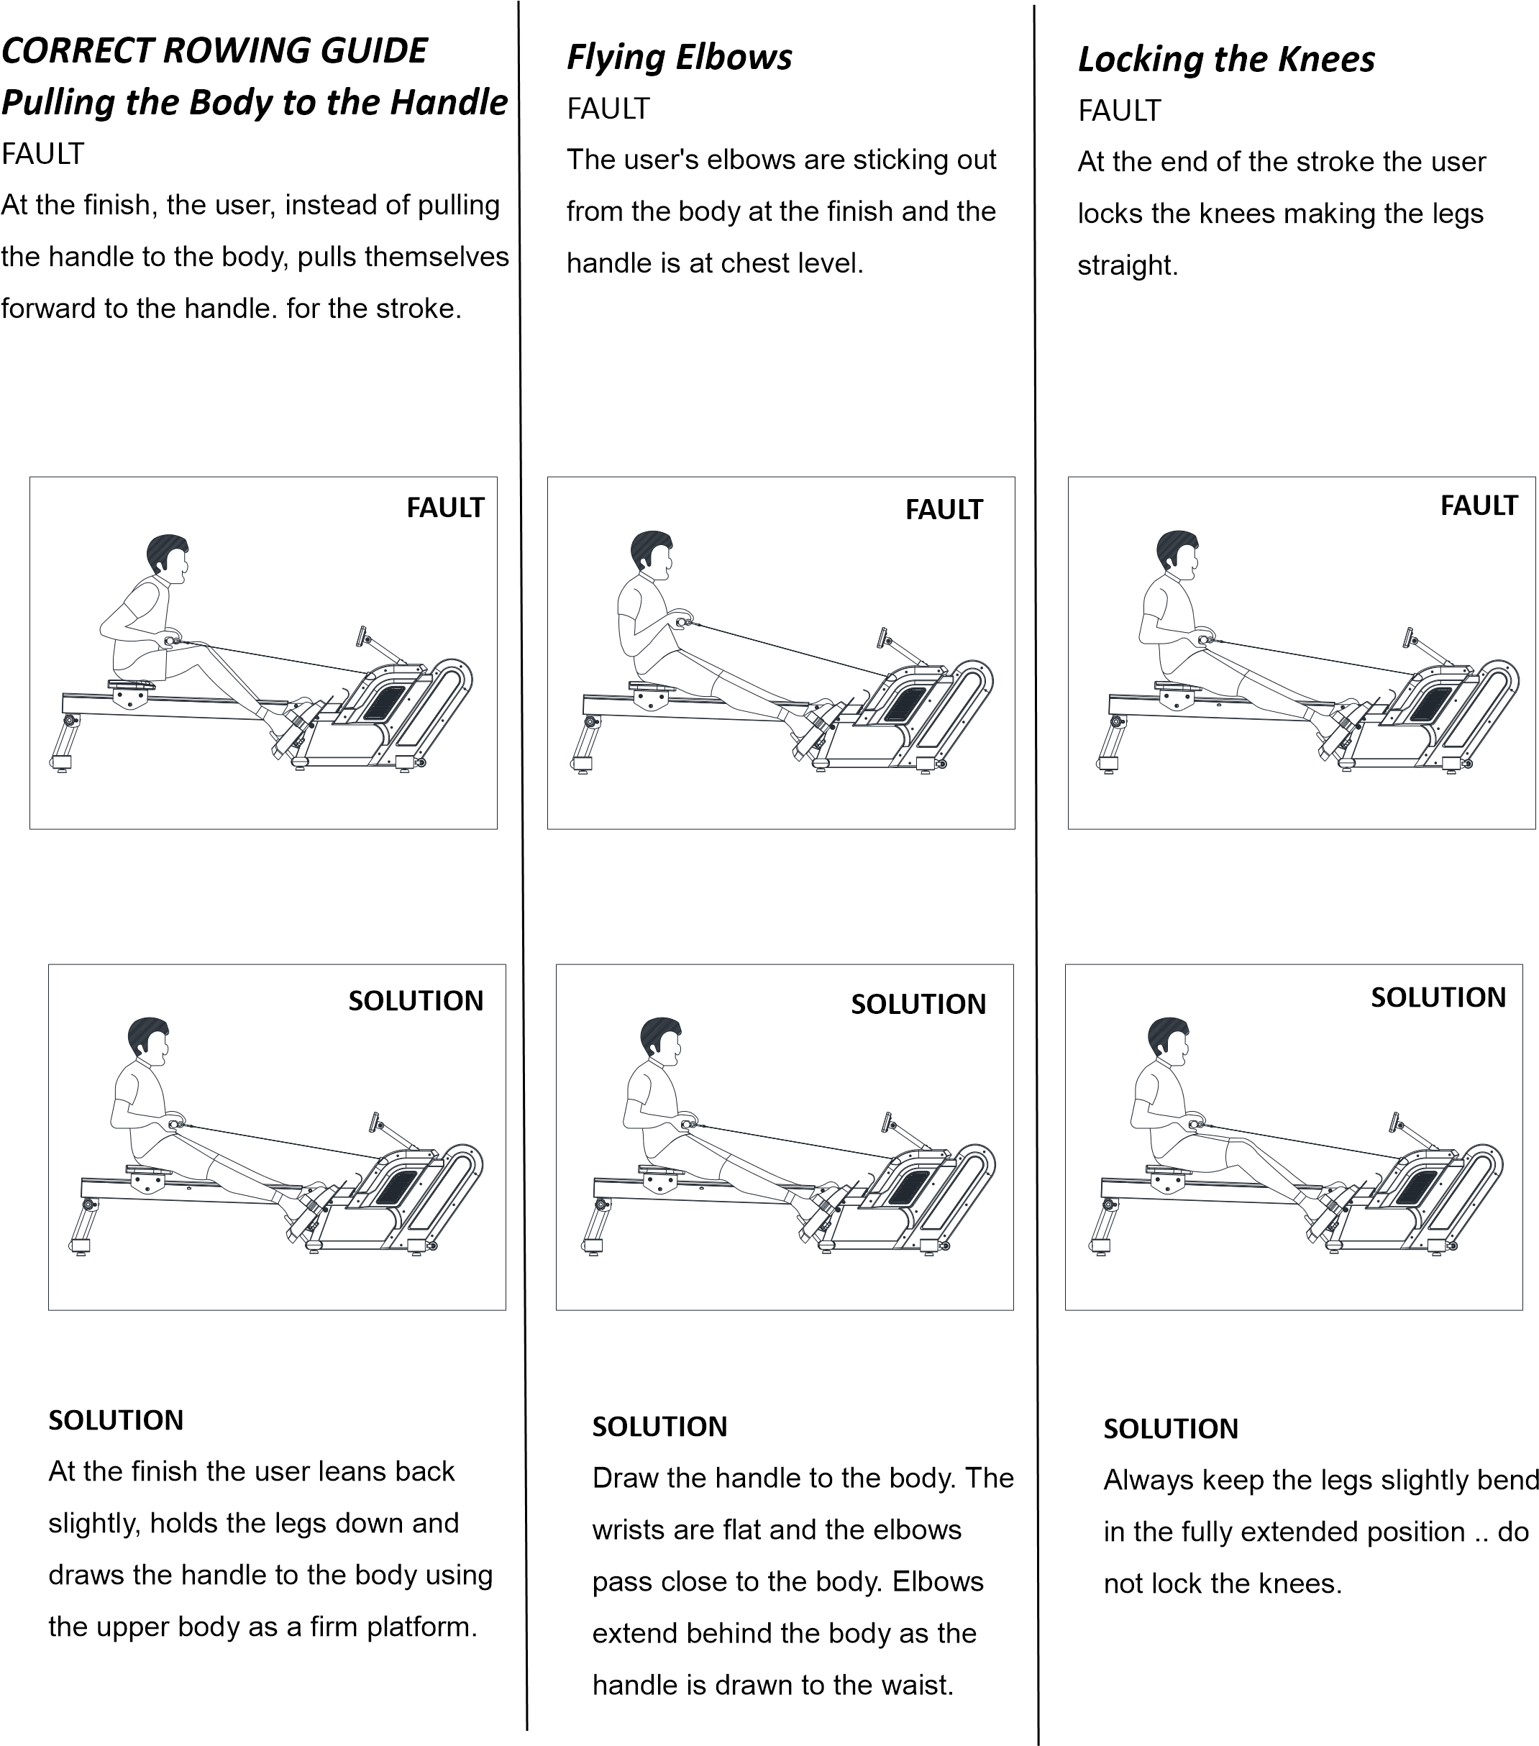

Прикрепите крючки на вёслах к крючкам ремня системы натяжения.

- Упражнение по одиночной гребле：При помощи нового Гребного тренажёра вы можете выполнять упражнения по одиночной гребле.
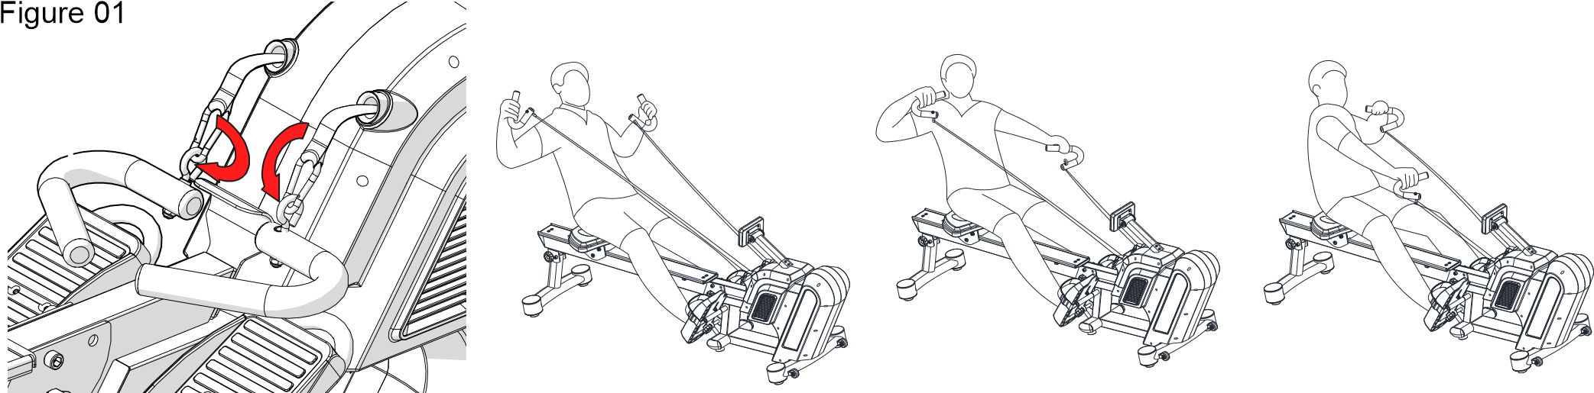
Рисунок 01

- Упражнение по гребле：При помощи данного тренажёра также можно выполнять регулярные упражнения по гребле.
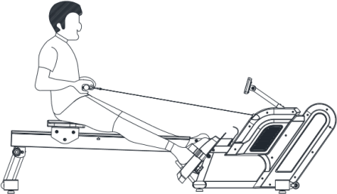
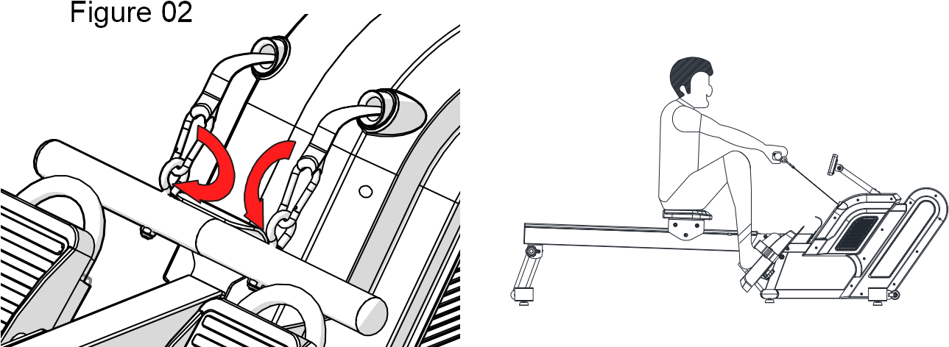
Рисунок 02

- Упражнения по гребле на каяке：Одним из преимуществ данного тренажёра является возможность выполнения упражнений по гребле на каяке.
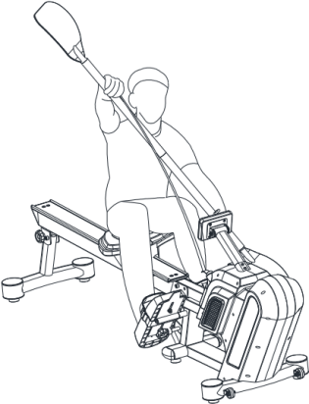
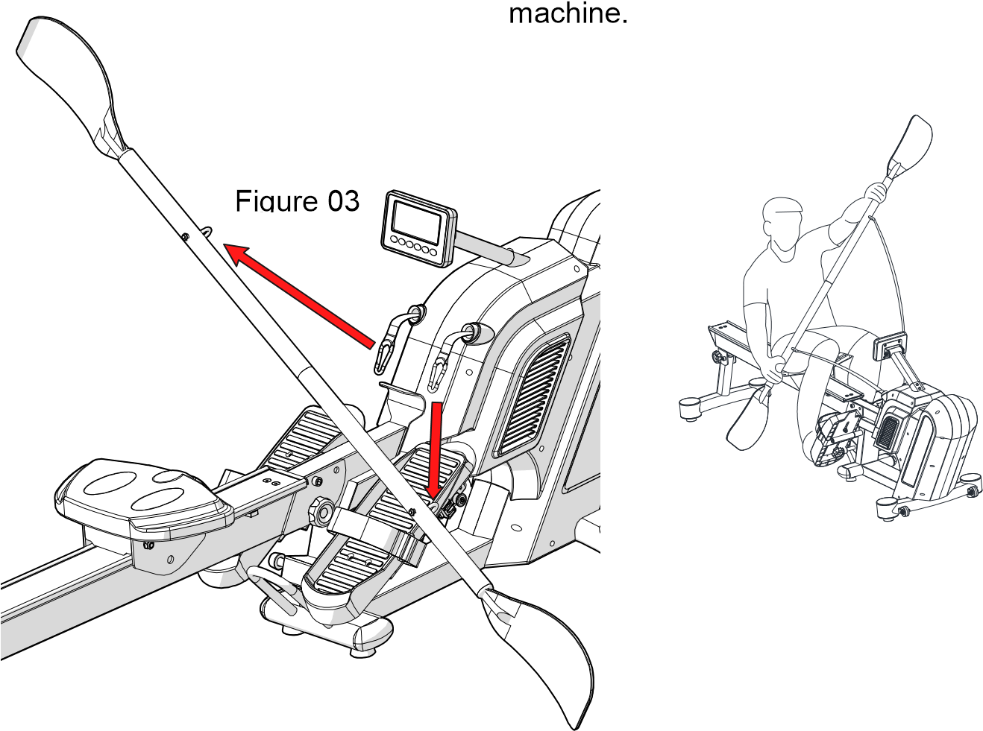
Рисунок 03

Рекомендации по гребле:
Три этапа упражнения по гребле для тренировки разных групп мышц
- Наклон: (Тренировка мышц нижней части тела): Согните колени и вытяните руки. Возьмитесь за ручку гребного тренажёра и выпрямите спину (рисунок 01)
- Скольжение: (Тренировка мышц кора): Наклоните корпус назад, оттолкнувшись ногами, и вытяните руки (рисунок 02)
- Завершение: (Тренировка мышц верхней части тела) Наклоните спину и вытяните ноги. Потяните ручку на себя. Держите запястья прямо (рисунок 03).
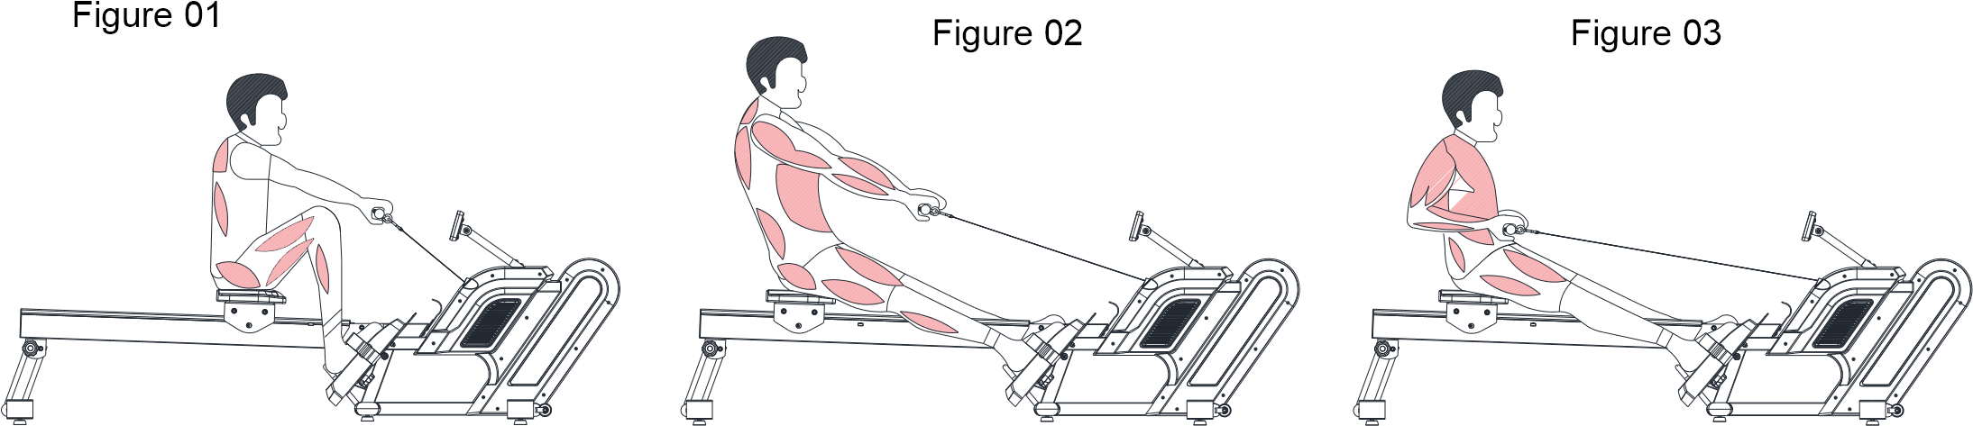
Рисунок 01
Рисунок 02
Рисунок 03

- Тренировка четырёхглавых мышц бедра (рисунок 04)
- Тренировка двуглавых мышц плеча (рисунок 05)
- Тренировка мышц спины и живота (рисунок 06)

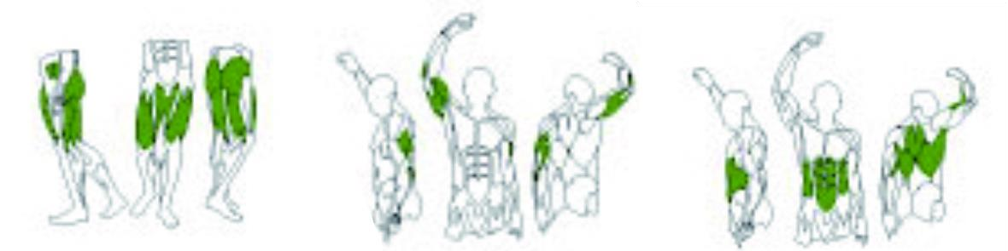

Рисунок 06
Рисунок 05
Рисунок 04
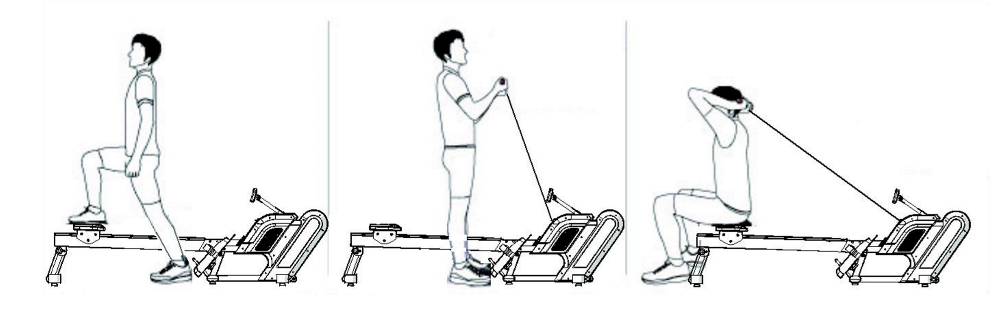

Настройка
Регулировка настраиваемых ножек
Отрегулируйте ножки, расположенные на переднем и заднем стабилизаторах, таким образом, чтобы тренажёр занял устойчивое положение.
Это необходимо для того, чтобы тренажёр не шатался и не трясся во время занятий.

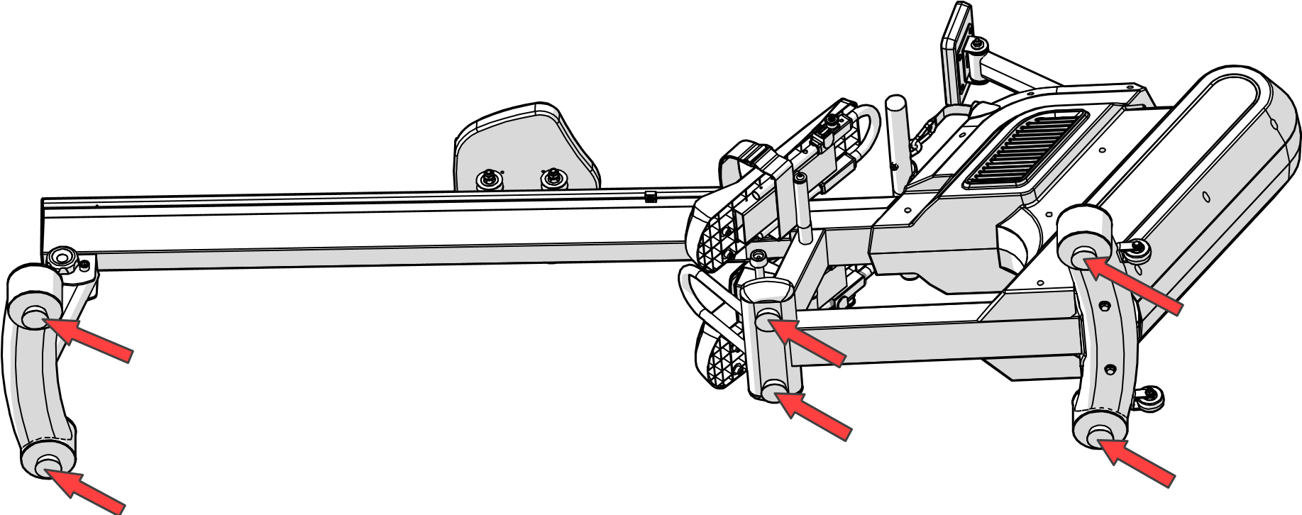

Диагностика неисправностей
Некорректная работа компьютера
Проверьте правильность соединения кабелей компьютера.
Проверьте правильность подключения блока питания.

Гребной тренажёр шатается во время тренировки
Отрегулируйте ножки, расположенные на основной раме, переднем и заднем стабилизаторах, таким образом, чтобы тренажёр занял устойчивое положение.

Скрип при использовании
Возможно, имеются незатянутые болты. Проверьте все соединения и при необходимости затяните болты.

Обслуживание
Чистка
Протирайте гребной тренажёр мягкой тканью с мягкодействующим моющим средством. Не используйте абразивные материалы или растворители для очистки пластиковых деталей. Пожалуйста, вытирайте пот с эллиптического тренажёра после каждого использования. Не допускайте попадания влаги на дисплей компьютера, так как это может привести к возникновению опасности поражения электрическим током или к повреждению электрических компонентов. Старайтесь расположить тренажёр таким образом, чтобы на компьютер не попадали прямые солнечные лучи, так как это может привести к повреждению дисплея. Каждую неделю необходимо делать проверку прочности всех соединений (болтов и педалей).

Хранение
Храните эллиптический тренажёр в сухом и чистом месте. Не допускайте к тренажёру детей.

РУКОВОДСТВО ПОЛЬЗОВАТЕЛЯ SM5813

!!! Выбор программы тренировки или ручная настройка параметров ВРЕМЕНИ, РАССТОЯНИЯ и др. не является обязательной. Для начала тренировки достаточно просто начать нажимать на педали.
Сразу же после включения питания компьютера, вы услышите звуковой сигнал, и на ЖК-дисплее в течение 2 секунд будут отображаться все секции.
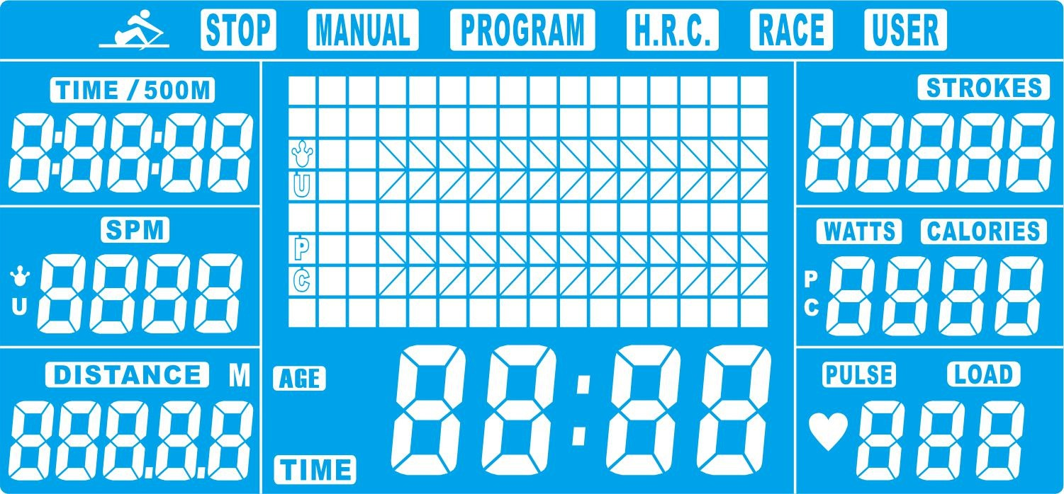
Если вы не нажимаете на кнопки и не нажимаете на педали в течение 4 минут, компьютер переходит в спящий режим. В этом режиме на дисплее отображаются только часы, календарь и температура в помещении.

КНОПКИ И ФУНКЦИИ ДИСПЛЕЯ
Параметры | Диапазон | Описание/Диапазон настройки
ВЗМАХИ В МИНУТУ | 0~999 | - Количество взмахов в минуту
ВРЕМЯ/500м | 0.0 ~ 99:00 мин. | - Отображается время тренировки;  - Каждые 6 секунд на дисплее отображается время, оставшееся до завершения программы. Время рассчитывается на основании текущей скорости при длине пути 500 м.
РАССТОЯНИЕ | 0~9999 м | - Диапазон настройки 50~1000
КАЛОРИИ | 0 ~ 9999 кал. | - Количество сожжённых за время тренировки калорий  - Диапазон настройки 0~9990
ВЗМАХИ | 0~9999 | - Количество движений, выполненных за время тренировки  - Каждые 6 секунд на дисплее отображается общее количество взмахов
ПУЛЬС | 30-240 УДАРОВ В МИНУТУ | -0-30~240 ударов в минуту

КНОПКА | ФУНКЦИЯ
UP | - Увеличение уровня сопротивление  - Выбор функции
DOWN | - Уменьшение уровня сопротивления  - Выбор функции
ENTER | - Подтверждение выбора
Reset | - Перезагрузка компьютера, если удерживать в течение 2 секунд  - Сброс всех параметров  - Возврат в главное меню после завершения тренировки
Start/ Stop | - Начало или завершение тренировки
Звуковые сигналы
При выполнении любых настроек компьютера, звучит звуковой сигнал:
1 короткий сигнал = подтверждение выполнения настроек
2 коротких сигнала = выполнение настроек невозможно
Информация о тренировке

Компьютер автоматически вычисляет и выводит на дисплей все данные о тренировке (см. таблицу).
Обратите внимание:
* Если вместо значения пульса на дисплее отображается символ «P», частоту пульса невозможно определить. Чтобы компьютер определял ваш пульс, необходимо правильно надеть нагрудный пульсометр.
* Значение, отображающееся в центральной секции дисплея, зависит от типа выбранной программы тренировки.
Компьютер оснащён определёнными опциями, которые позволят разнообразить ваши занятия, и будут способствовать достижению наилучших результатов.
Доступны следующие опции:
- Режим ручной настройки (занятие не по программе тренировки)
- Программы тренировки (12 встроенных программ, P01~P12)
- Программы контроля частоты пульса (ПКЧП)
- Программа-соревнование (ГОНКА)
- Собственная программа тренировки (Программа тренировки с настройками пользователя)
Занятие без выбора программы (РЕЖИМ РУЧНОЙ НАСТРОЙКИ)
На дисплее начнут по очереди мигать названия разных опций MANUAL-->PROGRAM-->H.R.C.-->RACE-->USER. Используйте кнопки «UP» или «DOWN», чтобы выбрать «РЕЖИМ РУЧНОЙ НАСТРОЙКИ» («MANUAL»). Нажмите «ENTER» для подтверждения выбора. Если до этого была выбрана другая программа или вы уже начали тренировку, нажмите кнопку «RESET», чтобы вернуться в главное меню.
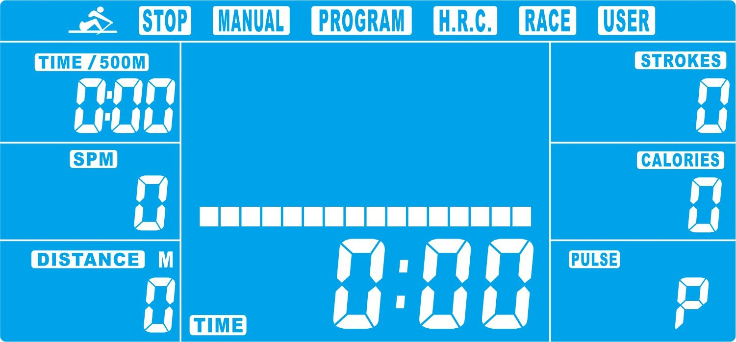
- Нажмите кнопку «START/STOP», чтобы начать тренировку без дополнительных настроек.
- Используйте кнопки «UP» и «DOWN», чтобы произвести настройку параметров. Нажмите «ENTER» для подтверждения выбора. На дисплее будут по очереди высвечиваться следующие секции:
- Уровень сопротивления (1~16)
- ВРЕМЯ (или РАССТОЯНИЕ) (Настройку времени и расстояния невозможно производить одновременно)
- КАЛОРИИ
- ПУЛЬС
Используйте кнопки «UP» и «DOWN» для установки значений этих параметров. Нажмите «ENTER» для подтверждения выбора.
Нажмите кнопку «START/STOP», чтобы начать тренировку.
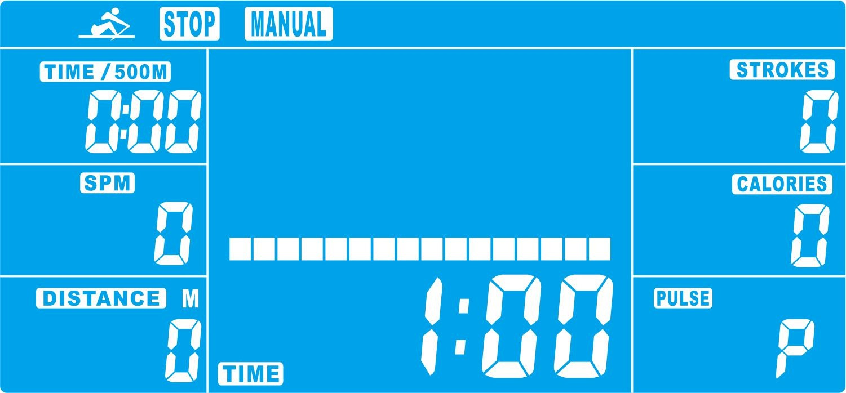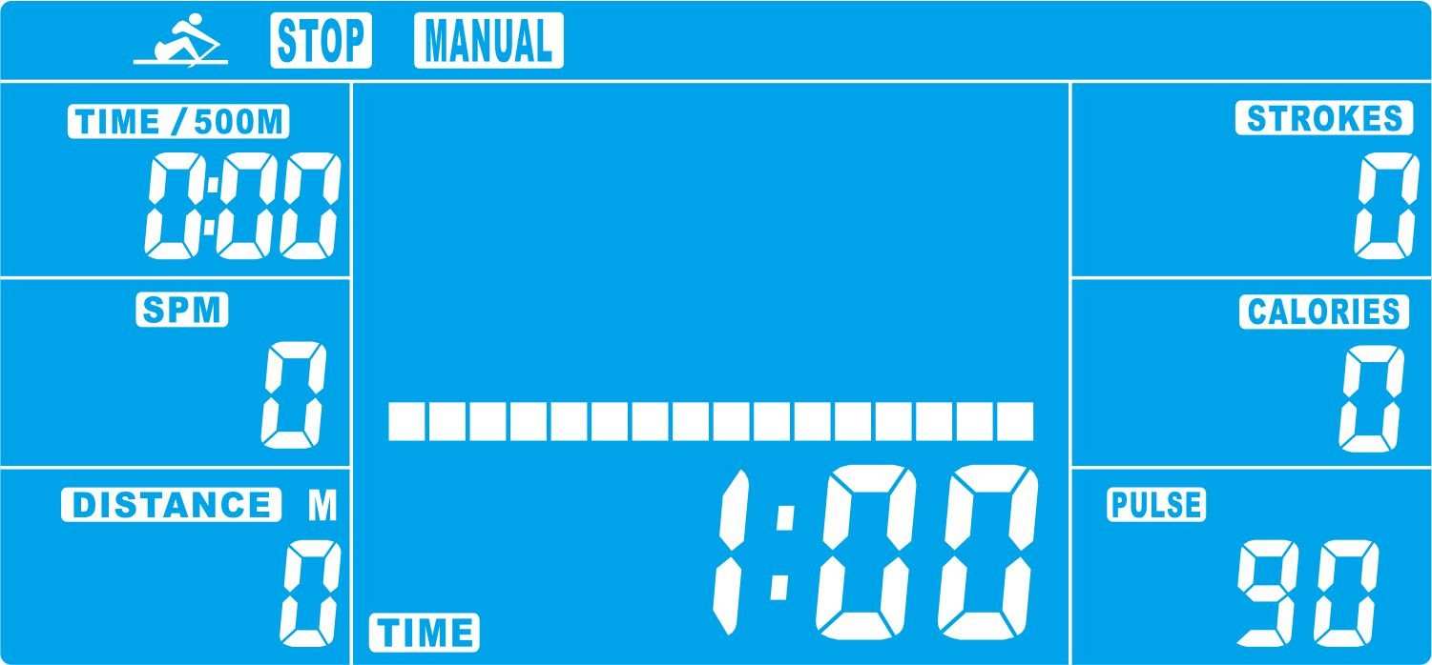

При достижении целевого значения какого-либо параметра, вы услышите звуковой сигнал, и тренажёр остановится.
- Вы можете устанавливать уровень сопротивления весла во время тренировки при помощи кнопок «UP» «DOWN». Новое значение отобразится в профиле тренировки (по умолчанию установлен Уровень сопротивления 1).
- Чтобы закончить тренировку, нажмите «START/STOP». Все данные о тренировке останутся на дисплее.
- Нажмите кнопку «RESET», чтобы вернуться в главное меню.
Выбор программы тренировки (Программа)
- Используйте кнопки «UP» или «DOWN», чтобы просмотреть последовательность опций MANUAL-->PROGRAM--> H.R.C.-->RACE-->USER. Выберите опцию «PROGRAM» («ПРОГРАММЫ ТРЕНИРОВКИ») и нажмите «ENTER» для подтверждения выбора. Компьютер оснащён 12 встроенными программами тренировки. Используйте кнопки «UP» или «DOWN», чтобы выбрать одну из 12 программ. Установите значение целевого параметра и нажмите «ENTER» для подтверждения выбора.
- Уровень сопротивления (1~16)
- ВРЕМЯ
Нажмите кнопку «START/STOP», чтобы начать тренировку.
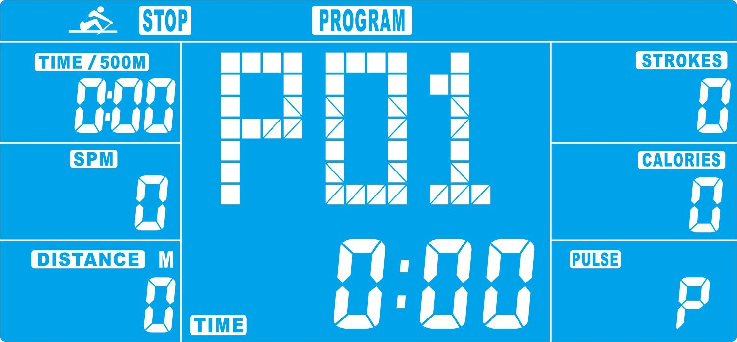
- Вы можете устанавливать уровень сопротивления вечла во время тренировки при помощи кнопок «UP» «DOWN». Новое значение отобразится в профиле тренировки (по умолчанию установлен Уровень сопротивления 1).
- Профили программ: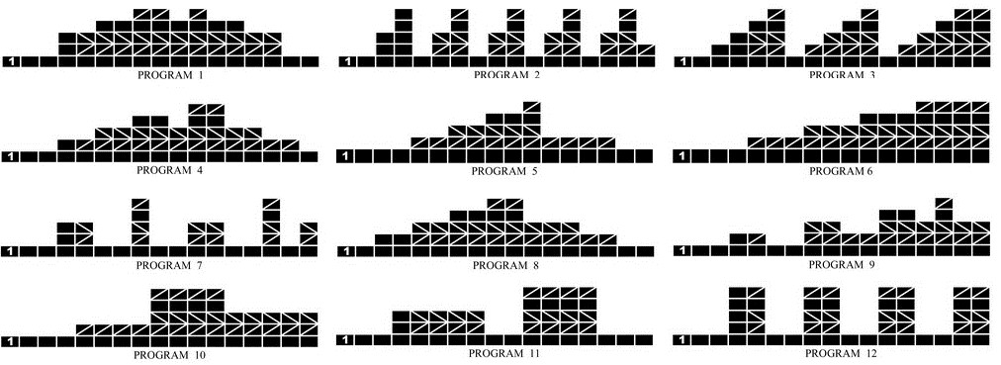
Интервальная тренировка P2- P3- P7- P12
Тренировка с увеличением уровня сопротивления P6- P9- P11
Тренировка с увеличением и уменьшением уровня сопротивления P1- P4- P5- P8 -P10
Встроенные программы тренировки разработаны специально для занятий аэробными упражнениями.
- Сначала рекомендуется заниматься на медленной скорости с низким уровнем сопротивления весла.
- Переходите к программам интервальной тренировки только после того, как вы уже несколько раз позанимались греблей.
- Нажмите кнопку «START/STOP», чтобы закончить тренировку. Все данные о тренировке останутся на дисплее.
- Нажмите кнопку «RESET», чтобы вернуться в главное меню.

Программа контроля частоты пульса (ПКЧП)
Во время занятий по данной программе, тренажёр производит настройки в соответствии со значением вашей частоты пульса. Частота пульса измеряется посредством нагрудного пульсометра.
Вы занимаетесь греблей с такой интенсивностью, чтобы ваше значение частоты сердечных сокращений не выходило за рамки зоны тренировки.
Во время занятий в графическом профиле тренировки появляется подсказка, если вам необходимо увеличить или уменьшить уровень интенсивности. Вы можете выбрать одну из зон тренировки:
HRC55 Зона тренировки максимальная частота пульса 55%. Идеально подходит для начинающих и для сжигания жира.
HRC75 Зона тренировки максимальная частота пульса 75%. Идеально подходит для опытных пользователей и профессиональных спортсменов.
HRC90 Зона тренировки максимальная частота пульса 90%. Подходит только для профессиональных спортсменов и для короткого забега.
TAG Компьютер вычисляет целевое значение максимальной частоты пульса на основании данных о вашем возрасте. Вы можете изменить это значение по собственному усмотрению. Ни в коем случае не устанавливайте целевое значение выше максимального значения, рекомендованного для вашего возраста.
- Используйте кнопки «UP» и «DOWN», чтобы выбрать значение максимальной частоты пульса. Нажмите «MODE» для подтверждения выбора. Доступны следующие опции: HRC55-->HRC75-->HRC 90-> TARGET.
При выборе опций HRC55, HRC75, HRC90 или установке максимального значения, значение частоты пульса вычисляется автоматически.
- При выборе ЦЕЛЕВОГО значения, по умолчанию устанавливается значение 100. Используйте кнопки «UP» и «DOWN», чтобы установить значение от 30 до 240. Нажмите «ENTER» для подтверждения выбора. Установленное значение будет сохранено.
- Используйте кнопки «UP» и «DOWN», чтобы установить значение ВРЕМЕНИ. Нажмите «ENTER» для подтверждения выбора.
- Нажмите кнопку «START/STOP», чтобы начать тренировку.
Во время занятий по данной программе, необходимо надевать нагрудный пульсометр, чтобы компьютер мог определить ваш пульс.
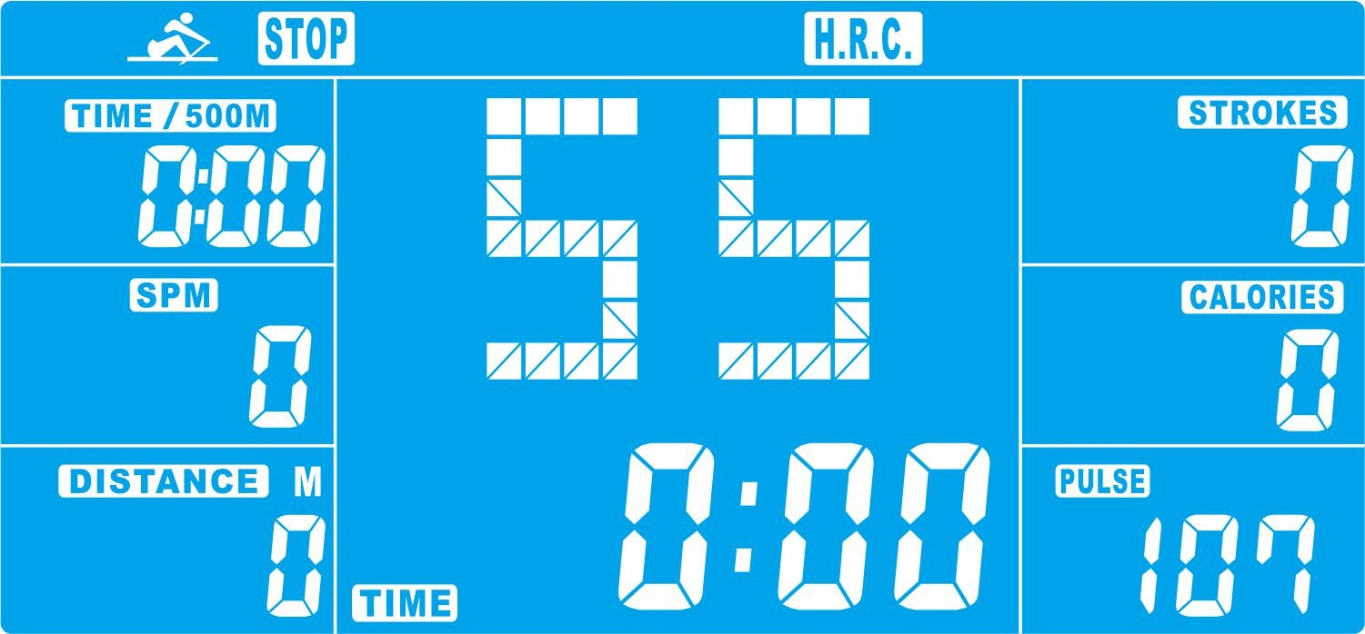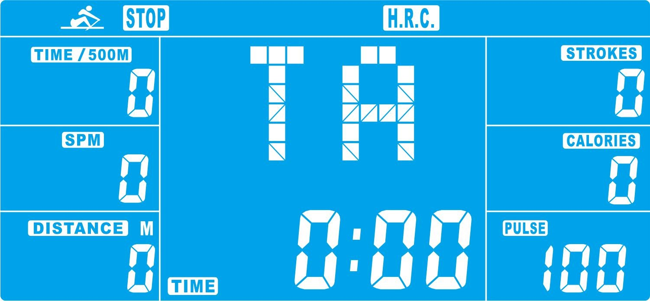
Занятия по программе:
Компьютер устанавливает значение сопротивления весла таким образом, чтобы значение вашей частоты пульса всегда оставалось в рамках зоны тренировки.
- Если значение частоты пульса ниже значений зоны тренировки, уровень сопротивления весла автоматически увеличивается на один уровень каждые 30 секунд.
- Если значение частоты пульса выше значений зоны тренировки, уровень сопротивления весла автоматически уменьшается на один уровень каждые 15 секунд. Если установлен минимальный уровень и при этом частота вашего пульса всё равно превышает значения зоны тренировки, по прошествии 30 секунд вы услышите звуковой сигнал, и тренажёр автоматически остановится.

Программа-соревнование (ГОНКА)
Данная программа тренировки проходит в формате соревнования. Вашим соперником является компьютер.
- Используйте кнопки «UP» и «DOWN», чтобы выбрать программу тренировки «RACE». Нажмите «ENTER» для подтверждения выбора.
- Используйте кнопки «UP» и «DOWN», чтобы установить количество взмахов в минуту. Нажмите «ENTER» для подтверждения выбора.
- Используйте кнопки «UP» и «DOWN», чтобы установить значение РАССТОЯНИЯ. Нажмите «ENTER» для подтверждения выбора.
- Используйте кнопки «UP» и «DOWN», чтобы установить уровень сопротивления весла.
- Нажмите кнопку «STATR/STOP», чтобы начать тренировку. На дисплее отображаются результаты пользователя и компьютера.
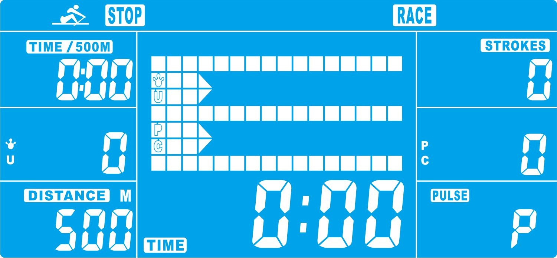

- Используйте кнопки «UP» и «DOWN», чтобы установить уровень сопротивления.
После прохождения компьютером или пользователем всего расстояния, тренажёр останавливается. На дисплее отображается имя победителя.
- Нажмите кнопку «START/STOP», чтобы закончить тренировку. Все данные о тренировке останутся на дисплее.
- Нажмите кнопку «RESET», чтобы вернуться в главное меню.
Собственная программа тренировки (ПРОГРАММА ТРЕНИРОВКИ С НАСТРОЙКАМИ ПОЛЬЗОВАТЕЛЯ)
Вы можете создать свою собственную программу тренировки.
- Используйте кнопки «UP» и «DOWN», чтобы выбрать ПРОГРАММУ С НАСТРОЙКАМИ ПОЛЬЗОВАТЕЛЯ. На дисплее отобразится первое поле настройки.
- Используйте кнопки «UP» и «DOWN», чтобы установить уровень сопротивления. Нажмите «MODE» для подтверждения выбора. На дисплее отобразится следующее поле настройки.
- Произведите настройку параметров во всех 16 полях. Максимальный уровень сопротивления – 16. Нажмите и удерживайте кнопку «ENTER», чтобы завершить настройку.
- Используйте кнопки «UP» и «DOWN», чтобы установить значение ВРЕМЕНИ. Нажмите «ENTER» для подтверждения выбора.
- Нажмите кнопку «START/STOP», чтобы начать тренировку.
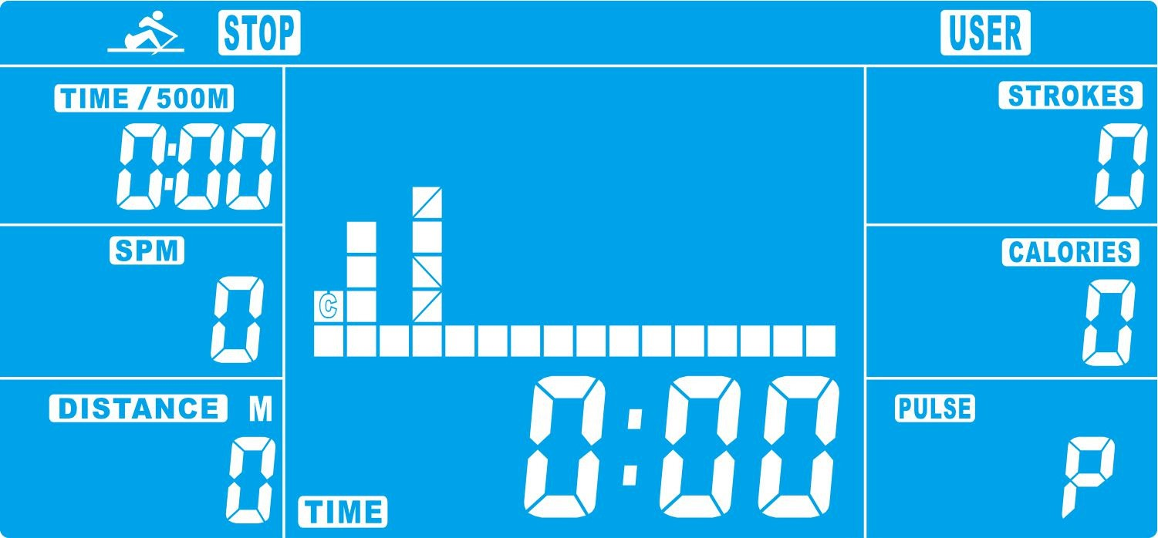
При достижении целевого значения какого-либо параметра, вы услышите звуковой сигнал, и тренажёр остановится.
- Вы можете устанавливать уровень сопротивления весла во время тренировки при помощи кнопок «UP» «DOWN». Новое значение отобразится в профиле тренировки (по умолчанию установлен Уровень сопротивления 1).
- Чтобы закончить тренировку, нажмите «START/STOP». Все данные о тренировке останутся на дисплее.
- Нажмите кнопку «RESET», чтобы вернуться в главное меню.

Восстановление сердечного ритма
После завершения тренировки рекомендуется производить восстановление сердечного ритма. Во время этого этапа вы должны расслабиться и грести с невысоким уровнем сопротивления, пока значение пульса не снизится до обычного значения.
- Нажмите кнопку «RECOVERY» и наденьте нагрудный пульсометр. В секции дисплея ВРЕМЯ начнётся обратный отсчёт времени от 60 до 0. При этом другие секции неактивны.
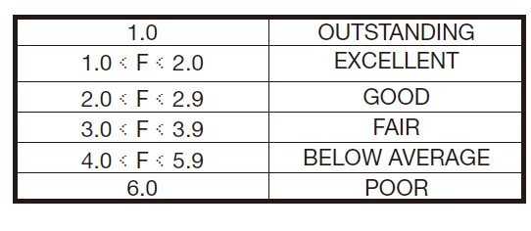
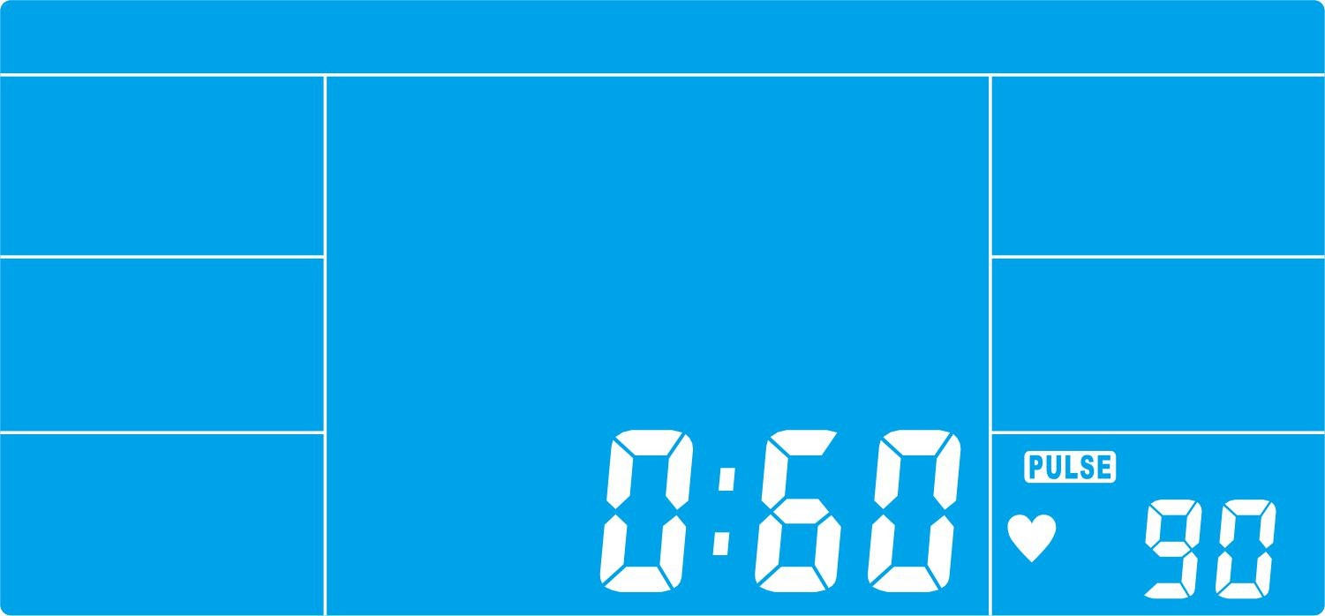
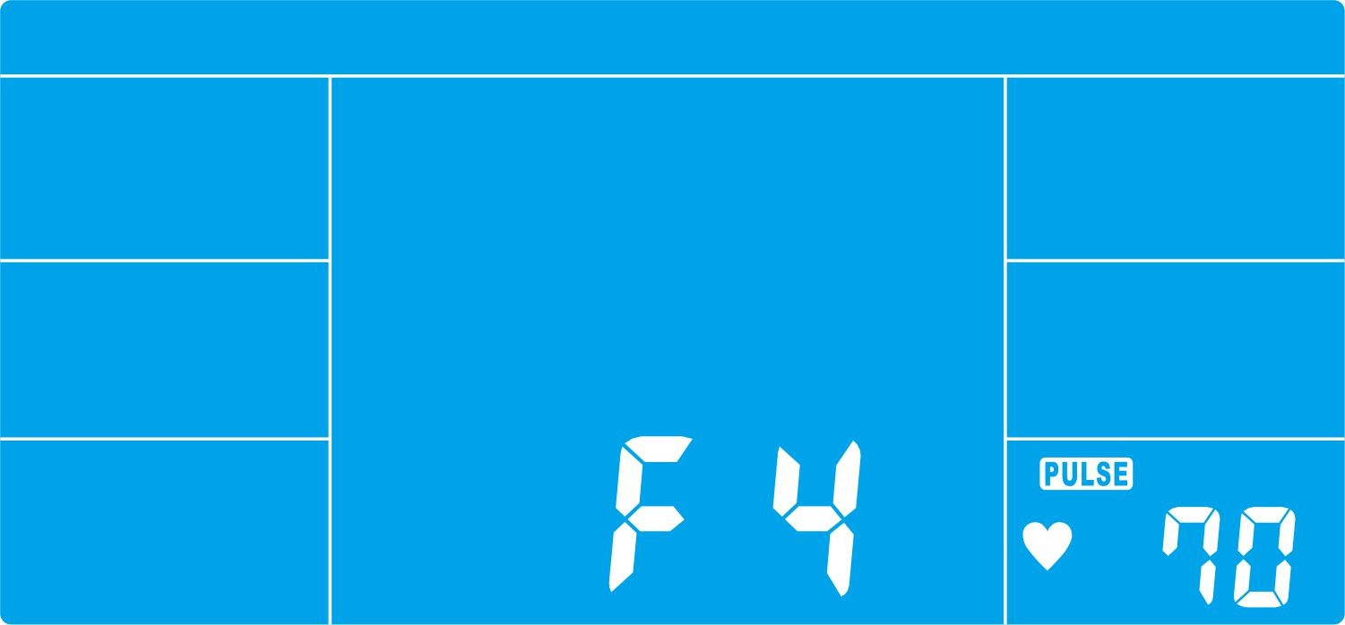
После завершения обратного отсчёта, на дисплее отобразится статус восстановления сердечного ритма.
1,0 | ВЕЛИКОЛЕПНО
1,0 < F < 2,0 | ОТЛИЧНО
2,0 < F < 2,9 | ХОРОШО
3,0 < F < 3,9 | НОРМАЛЬНО
4,0 < F < 4,9 | НИЖЕ СРЕДНЕГО
6,0 | ПЛОХО

- Если через 60 секунд частота вашего пульса по-прежнему высокая (значение F от 4 до 6), вы можете повторить восстановление сердечного ритма ещё раз.
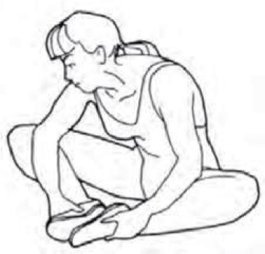
Растяжка четырёхглавых мышц
Опирайтесь одной рукой на стену для сохранения равновесия. Прогнитесь назад и возьмите правую ногу свободной рукой. Тяните пятку как можно ближе к ягодицам. Сосчитайте до 15. Затем примите исходное положение. Повторите упражнение для левой ноги.

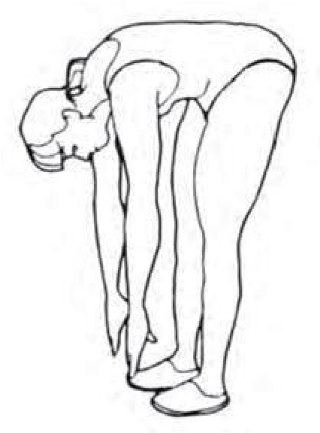
Растяжка мышц внутренней стороны бедра
Примите положение сидя. Сведите ступни ног вместе, разведите колени в разные стороны. Тяните ступни в направлении паховой области как можно ближе. Аккуратно положите колени на пол. Сосчитайте до 10 и примите исходное положение.

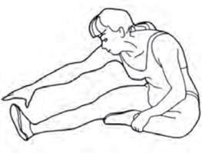
Касания пальцев ног
Медленно согните поясницу таким образом, чтобы спина и плечи находились в расслабленном состоянии. Тянитесь руками как можно ниже в направлении пальцев ног. Сосчитайте до 15, затем примите исходное положение.

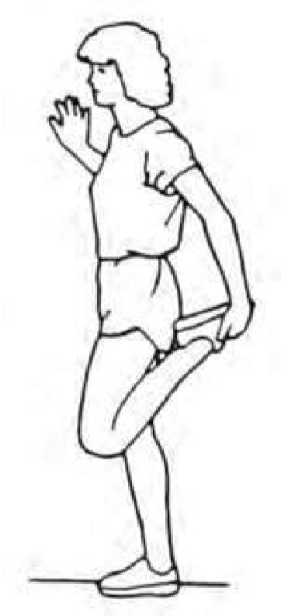
Растяжка мышц подколенных сухожилий
Примите положение сидя. Оставьте правую ногу вытянутой. Положите ступню левой ноги напротив внутренней стороны бедра правой ноги. Постарайтесь, по возможности, дотянуться до пальцев ног. Сосчитайте до 15. Затем примите исходное положение. Повторите упражнение для левой ноги.

Заметки
__________________________________________________________________________________________________________________________________________________________________________________________________________________________________________________________________________________________________________________________________________________________________________________________________________________________________________________________________________________________________________________________________________________________________________________________________________________________________________________________________________________________________________________________________________________________________________________________________________________________________________________________________________________________________________________________________________________________________________________________________________________________________________________________________________________________________________________________________________________________________________________________________________________________________________________________________________________________________________________________________________________________________________________________________________________________________________________________________________________________________________________________________________________________________________________________________________________________________________________________________________________________________________________________________________________________________________________________________________________________________________________________________________________________________________________________________________________________________________________________________________________________________________________________________________________________________________________________________________________________________________________________________________________________________________________________________________________________________________________________________________________________________________________________________________________________________________________________________________________________
Заметки
__________________________________________________________________________________________________________________________________________________________________________________________________________________________________________________________________________________________________________________________________________________________________________________________________________________________________________________________________________________________________________________________________________________________________________________________________________________________________________________________________________________________________________________________________________________________________________________________________________________________________________________________________________________________________________________________________________________________________________________________________________________________________________________________________________________________________________________________________________________________________________________________________________________________________________________________________________________________________________________________________________________________________________________________________________________________________________________________________________________________________________________________________________________________________________________________________________________________________________________________________________________________________________________________________________________________________________________________________________________________________________________________________________________________________________________________________________________________________________________________________________________________________________________________________________________________________________________________________________________________________________________________________________________________________________________________________________________________________________________________________________________________________________________________________________________________________________________________________________________________
Заметки
__________________________________________________________________________________________________________________________________________________________________________________________________________________________________________________________________________________________________________________________________________________________________________________________________________________________________________________________________________________________________________________________________________________________________________________________________________________________________________________________________________________________________________________________________________________________________________________________________________________________________________________________________________________________________________________________________________________________________________________________________________________________________________________________________________________________________________________________________________________________________________________________________________________________________________________________________________________________________________________________________________________________________________________________________________________________________________________________________________________________________________________________________________________________________________________________________________________________________________________________________________________________________________________________________________________________________________________________________________________________________________________________________________________________________________________________________________________________________________________________________________________________________________________________________________________________________________________________________________________________________________________________________________________________________________________________________________________________________________________________________________________________________________________________________________________________________________________________________________________________

